Rapport de stage :

Contrôle de qualité en échographie
et
implication dans différentes activités
de l’ingénieur biomédical

David BATTIN Tuteur de stage :
DESS « TBH » UTC 2002-2003 M. Daniel WINNINGER
Stage au C.H.U. de NANCY Ingénieur en Chef Biomédical
Hôpital St JULIEN
Mars- Août 2003
sommaire

remerciements 1
LE C.H.R.U. DE NANCY 3
Présentation des hôpitaux 4
Présentation des services 5
L’organigramme du service d’imagerie biomédicales 5
description du STAGE 6
première partie 8
Définitions et notions essentielles du contrôle de quaLITE EN ECHOGRAPHIE 9
La qualité 10
L’assurance qualité 10
Le contrôle qualité 10
Le management de la qualité 10
Le contrôle qualité image en échographie : définition 10
Objectifs et intérêts du contrôle qualité image en échographie 10
Les acteurs du contrôle qualité image en échographie 11
Le service biomédical 11
Le fournisseur d’appareils ultrasonores 11
Les utilisateurs 11
LA REGLEMENTATION 12
Le marquage C.E. 13
Les normes 13
l’aspect législatif 13
LES PROCEDURES DE CONTROLES DE QUALITE EN ECHOGRAPHIE 15
Synthèse des procédures de contrôle de qualité étudiées 17
Définitions des différents critères 18
La profondeur de pénétration 18
L’uniformité de l’image 18
Résolution latérale 18
Résolution axiale 18
La visualisation des kystes 18
L’échelle de gris 18
Zone morte 18
Remarques 18
Les fantômes 20
Le choix d’un fantôme ultrasonore 21
Stockage et entretien 21
Configuration du fantôme RMI 403 GS 22
APPLICATION et optimisation de la procedure de contrôle qualité dé l’afib et qualix 24
Fiche d’enregistrement 25
L’uniformité de l’image 27
Profondeur maximale de pénétration 29
La résolution latérale développé 31
La résolution axiale développé 33
La précision des mesures des distances 36
La visualisation des kystes développé 39
Visualisation de l’échelle de gris 42
La zone morte développé 44
evaluation des critères intra et inter opérateurs dépendants 46
L’uniformité de l’image 47
La profondeur de pénétration maximale 47
Sur cibles verticales 47
Sur le gel du fantôme 48
La résolution latérale 48
La résolution axiale 49
Tolérance sur la linéarité spatiale 49
Précision des mesures verticales 49
Précision des mesures horizontales 50
Les structure kystique 51
Analyse de l’échelle de gris 51
La zone morte 52
Etude d’un protocole pour minimiser les critères intra et inter opérateurs dépendants 53
Evaluation de nouvelles techniques ultrasonores par l’utilisation de fantômes 58
L’algorithme CT 58
Le mode HARMONIQUE 59
L’algorithme XRES 59
deuxieme partie 60
implication dans differentes activites de l’INGENIEUR BIOMEDICAL 61
Etude sur l’épaisseur de faisceaux ultrasonores de sondes linéaires 62
Constitution d’un appel d’offres pour l’achat d’un échographe 65
Première partie : la rédaction du CCTP 65
Deuxième partie : Synthèse et comparaison des différentes réponses 66
Troisième partie : les essais 66
Quatrième partie : Le rapport d’étude d’appel d’offres 66
Conclusion 66
La neuro-navigation 67
Méthodologie 67
Préparation de l’intervention 67
L’acte chirurgical 68
Conclusion 68
Réunions de laboratoire de recherche et de développement 69
BIBLIOGRAPHIE 70

remerciements
Le présent travail a été réalisé au Département d’imagerie Médicale des Services Techniques du Centre Hospitalier Régionale Universitaire de NANCY.

Je tiens en priorité à remercier Monsieur PEREZ, Ingénieur Général, Directeur des Services Techniques, et Monsieur QUENTON, Ingénieur en Chef, Responsable du service imagerie, qui m’ont accueilli au sein de leur service biomédicale.

Je prie Monsieur le Professeur CLAUDON, Chef de Service de Radiologie de l’Hôpital d’Enfants du C.H.U. de Nancy, Président de la Fédération Européenne d’Echographie, d’agréer mes remerciements pour avoir bien voulu porter de l’intérêt à mon travail et des conseils prodigués durant mon stage.

Je remercie également Monsieur WINNINGER, mon maître de stage, Ingénieur en Chef du Service Imagerie médicale pour l’intérêt qu’il a porté à mon travail, pour son aide et ses conseils, pour son attention et sa disponibilité. Recevez, par ce travail, l’expression de ma reconnaissance.

Mes remerciement à Mademoiselle PELTIER, Ingénieur Subdivisionnaire et Messieurs BLIN et ROUYER, Adjoints Techniques du Service Imagerie médicale pour leurs disponibilités, les conseils et l’aide qu’ils m’ont apporté.

Enfin, que tous ceux que j’ai côtoyés durant ce travail, trouvent ici l’expression de ma gratitude et mon amitié.

LE C.H.R.U. DE NANCY

Présentation des hôpitaux
Les services techniques sont situés à l'hôpital St Julien, mais ont en charge les 7 autres hôpitaux qui constituent le C.H.U. de Nancy :

Hôpital Central
29, avenue du Maréchal de Lattre de Tassigny
C.O. n°34
54035 Nancy Cedex
L'Hôpital Central fut mis en service en 1883 pour remplacer l'Hôpital Saint-Charles et prit son appellation actuelle en 1931.
Il comprend une infrastructure d'accueil des urgences, site du SAMU Centre 15. Il dispose de nombreux équipements de pointe : scanner, IRM, salles d'angiographie numérisée, laser échographies, monitoring de surveillance, gammas caméras…
En janvier 1999, l'Hôpital Central s'est agrandi avec l'ouverture du bâtiment neurologique, qui abrite en particulier la Fédération des Neurosciences, c'est-à-dire :
- le service de Neurologie ;
- le service de Neuroradiologie ;
- le département de Neurochirurgie.

Hôpital d'adultes de Brabois

Rue de Morvan
54511 Vandoeuvre-lès-Nancy
Inauguré en 1973, il constitue un ensemble hospitalo-universitaire de premier plan, complété par la Faculté de médecine et par d'autres établissements de soins et de recherche :
- un Centre régional de lutte contre le cancer ;
- un Etablissement de Transfusion Sanguine de Lorraine ;
- un Institut de Recherches Chirurgicales ;
- un Centre de réadaptation Fonctionnelle.

Hôpital d'enfants de Brabois

Rue de Morvan
54511 Vandoeuvre-lès-Nancy
L'Hôpital d'enfants a ouvert ses portes en 1982. Pour offrir les meilleures conditions d'accueil et de soins aux petits hospitalisés, un grand nombre de structures originales ont été créées : club adolescents, animations, jardin d'enfants, écoles, hôtel et maison des parents…

Hôpital Maringer Villemin Fournier

Quai de la bataille
54000 Nancy
Ces trois établissements constituent une unité géographique, quai de la Bataille. L'Hôpital Maringer a été créé en 1914 pour faire face à l'accroissement des besoins hospitaliers.
L'Hôpital Villemin a ouvert ses portes en 1919. L'Hôpital Fournier, le plus récent, date de 1929.

Hôpital Saint-Julien

Rue foller
54000 Nancy
Structure d'hébergement pour personnes âgées, de sa création en 1900 à nos jours, l'Hôpital Saint-Julien offre le calme de ses jardins en plein centre ville de Nancy.

Présentation des services
Ces services sont dirigés par M. PEREZ, ingénieur général et sont divisés en 8 sections différents :
- urbains et communication ;
- hygiène et environnement ;
- département et sécurité hospitalière ;
- maintenance biomédicale ;
- gestion financière et administrative ;
- coordinateur hygiène et sécurité ;
- biomédical, équipements neufs ;
- hôpital de Brabois et architecture.

Mon stage s'est déroulé dans la partie imagerie médicale du service biomédical de Monsieur QUENTON.

Monsieur WINNINGER, ingénieur biomédical gère la partie imagerie médicale, participe à l’achat, la gestion et le suivi de différents dispositifs médicaux (cf. organigramme page 6).Toujours en contact avec les médecins et les utilisateurs des instruments d’imagerie (Scanner, IRM, Echographe…), il participe à différentes validations cliniques de nouveaux modes d’analyses.

Monsieur BLIN et Monsieur ROUYER, adjoints techniques s'occupent principalement de la maintenance des différents appareils d'imagerie.

L’organigramme du service d’imagerie biomédicales

Mr WINNINGER
Ingénieur en Chef
M. LECLERQ
Directeur Générale du C.H.U.
M. PEREZ
Directeur des Services Techniques
M. QUENTON
Ingénieur en Chef du service imagerie
Mlle PELTIER
Ingénieur Subdivisionnaire
M. S. BLIN
Adjoint technique
M. E. ROUYER
Adjoint technique

description du STAGE
Dans un C.H.U., l’activité d’un Ingénieur Biomédical est également de participer à la recherche de validation de nouveaux modes d’analyse et au développement de la technologie en partenariat avec le monde scientifique et médical.
J’ai souhaité faire ce stage dans le C.H.U. de NANCY pour avoir l’expérience d’un Ingénieur biomédical participant activement à la recherche comme c’est le cas de Monsieur WINNINGER.

Mon sujet de stage de décompose en deux parties :

A : première partie :
Définitions et notions essentielles du contrôle qualité en échographie :
- Normes,
- Réglementations,
- Procédures, protocoles,
- Le choix d’un fantôme ultrasonore,
- Les différents critères à prendre en considération dans l’analyse ultrasonore,
- Utilisation et optimisation de la procédure d’assurance qualité A.F.I.B.,
- Evaluation des critères intra et inter dépendants,
- Etudes d’un protocole pour minimiser les critères intra et inter dépendants,
- Evaluation de nouveaux modes d’analyse par l’utilisation de fantômes ultrasonores.

B : Deuxième partie :
Mon implication dans différentes activités de l’ingénieur biomédical :
- Participation à l’élaboration d’un appel d’offre d’un échographe,
- Suivi du dossier de Neuro-navigation,
- Participation à des réunions de laboratoires.

première partie

Définitions et notions essentielles du contrôle de quaLITE EN ECHOGRAPHIE

La qualité
Selon la norme ISO 8402 ("Management de la qualité et assurance de la qualité : Vocabulaire"), la qualité est "l’ensemble des caractéristiques d’une entité qui lui confèrent l’aptitude à satisfaire des besoins exprimés et implicites".

En imagerie, la qualité est "une action concertée du personnel opérant sur une installation, destinée à assurer que les images fournies par cette dernière soient de qualité suffisamment élevée pour qu’elles puissent donner, de manière fiable, les informations diagnostiques correctes, au coût associé le plus bas possible et pour une exposition minimale du patient".

L’assurance qualité
Selon la norme ISO 8402, l’assurance qualité est "l’ensemble des activités préétablies et systématiques mises en œuvre dans le cadre du système qualité, et démontrées en tant que besoin, pour donner la confiance appropriée en ce qu’une entité satisfera aux exigences pour la qualité".

En imagerie, l’assurance qualité est "un ensemble de procédures visant à contrôler la totalité de la chaîne d’élaboration du diagnostic depuis l’appareillage et le malade jusqu’à l’édition du compte-rendu".

Le contrôle qualité
Selon la norme ISO 8402, le contrôle qualité est "une opération de maîtrise de la qualité à un stade donné du processus considéré, qui a pour but de déterminer si les résultats obtenus à ce stade sont conformes aux exigences spécifiées".

En imagerie, le contrôle qualité est "l’ensemble des procédures visant à contrôler les performances et les caractéristiques d’un système d’imagerie".

Le management de la qualité
Selon la norme ISO 8402, le management de la qualité est "l'ensemble des activités de la fonction générale de management qui déterminent la politique qualité, les objectifs et les responsabilités et les mettent en œuvre par des moyens tels que la planification de la qualité, la maîtrise de la qualité, le contrôle de la qualité, l'assurance de la qualité et l'amélioration de la qualité dans le cadre du système qualité".
Selon la norme ISO 8402, le management total de la qualité (en anglais "total quality management" ou "TQM") est une extension du concept de management de la qualité dans le sens de la participation et de la motivation de tous les membres d'un organisme (du haut de la hiérarchie à la base) dans son intérêt et dans celui de son environnement.

Le contrôle qualité image en échographie : définition
Le contrôle qualité image en échographie consiste en une inspection visuelle ainsi qu'en une évaluation de la qualité image à l'aide de fantômes ultrasonores, afin de vérifier s'il y a une dérive au niveau de la qualité image de l'échographe.
D'une manière générale, il est réalisé :
- soit lors d'un contrôle de routine, par le personnel du service biomédical,
- soit lors d'une maintenance préventive, par les techniciens des sociétés privées.

Objectifs et intérêts du contrôle qualité image en échographie
Les objectifs et intérêts du contrôle qualité image en échographie sont :

- De suivre l'évolution des performances de l'appareil ultrasonore et de ses périphériques (magnétoscope, capteur ultrasonore, moniteur, reprographe) au cours du temps afin d'apprécier toute dérive non perceptible par l'œil de l'utilisateur (une dérive régulière des constantes dans le temps n’est pas détectable par le praticien).
- Pour suivre l'évolution des performances, il est indispensable d'avoir une référence de départ
- à la mise en service de l'appareil,
- après une révision,
- par des valeurs fixées (par le constructeur ou un groupe de travail).
- Le résultat des mesures doit déclencher ou non une intervention corrective. Il est indispensable de fixer le niveau de tolérance appliquée à la valeur de référence.
- Le protocole suivi dans le cadre du contrôle qualité image doit s'affranchir d'une variabilité intra- et inter opérateur, si ce n'est pas le cas, cette variabilité doit être définie.
- L'ensemble des mesures réalisées (clichés, enregistrement …) doit être mémorisé avec stabilité dans le temps.
- De suivre le bon état général de l'équipement (roues, filtres, câble ou sonde dégradés physiquement …).

Les acteurs du contrôle qualité image en échographie
Le contrôle de qualité image en échographie ne peut être envisagé que si l’ensemble des partenaires sont convaincus de l’intérêt de ce processus. Il doit servir de référentiel commun à l’ensemble des acteurs : c’est-à-dire dans le cadre hospitalier, au service biomédical, aux fournisseurs d’appareils ultrasonores et aux utilisateurs.

Le service biomédical
Le service biomédical réalise un contrôle qualité image en échographie dans les cas suivants :

- Lors d'une révision planifiée de l'appareil ultrasonore et de ses périphériques.
- Dans le cadre d'un contrat bio-partenariat, le technicien ou l'ingénieur biomédical a suivi une formation chez le constructeur et applique les protocoles de celui-ci, qui peuvent intégrer l'utilisation ou non d'un produit fantôme.
- Dans le cadre de procédures élaborées par le service biomédical : contrôle périodique des filtres, mesures sur produits fantômes disponibles sur le marché ou sur produits fantômes développés par le service biomédical
- Lors de tout appel de l'utilisateur, dans le cas d'un dysfonctionnement de l'appareil.

Le fournisseur d’appareils ultrasonores
Le fournisseur d’appareils ultrasonores réalise un contrôle qualité image en échographie dans les cas suivants :
- lors de la fabrication de l’échographe : aucun appareil n’est expédié chez le "client" sans contrôle,
- lors de la mise en service de l’appareil ultrasonore, afin d'établir les performances de la machine,
- lors de maintenance préventive, dans le cadre de contrats de maintenance,
- lors de maintenance curative, pour s’assurer du bon fonctionnement de l’appareil après réparation.

Les utilisateurs
Malgré les contraintes quotidiennes liées à la prise en charge et à l’exécution des examens, leur adhésion est obligatoire sinon la démarche est impossible.
Les utilisateurs "participent" au contrôle de qualité image en échographie dans les cas suivants :
- lors du nettoyage des filtres (quand ils sont accessibles),
- lors du nettoyage des sondes après chaque utilisation avec un produit préconisé par le constructeur,
- lors du rangement des sondes et des câbles dans leur support, afin d’éviter toute détérioration.

LA REGLEMENTATION

Le marquage C.E.
Il est directement lié à la construction du marché unique européen pour supprimer les entraves techniques, tout en maintenant un bon niveau de sécurité et de santé.
Il permet la libre circulation du produit au sein de l’union européenne. Son apposition signifie que le produit respecte l’ensemble des exigences essentielles ainsi que les procédures d’attestations de la ou des directives qui le concernent (article 3).
Depuis le 14 juin 1998 les dispositifs médicaux vendu en France doivent être marqué CE médical, conformément au décret 95-292 du 16 mars 1995 transformant en droit français la directive Européenne. C’est à dire que le numéro de l’organisme certificateur doit apparaître sur l’appareil ( 0123 est l’un des numéro du TUV en Allemagne), en France c’est le G.E.M.E.D. numéro 0459.

Les normes
Le matériel d’échographie est soumis à homologation et doit satisfaire aux normes suivant :
- NFC 74-010 : qui concerne la sécurité des appareils électro-médicaux, cette norme est l’équivalente de la CEI 601-1.
- NFC 74-335 : règle particulière de sécurité, de fonctionnement et de performances des appareils à ultrasons.
- NFC 74-336 : classifications des applications diagnostiques spécifiées.
- NFC 74-337 : guide pour le suivi de la qualité des installations d’échographie.
Ces appareils doivent être « immunisé » contre les perturbations électromagnétique et non perturbant vis à vis des autres appareils, c’est la C.E.M. compatibilité électromagnétique (Directive européenne 89/336/C.E.E.).
La sécurité électrique (NFC 74-335 et CEI 601-1) représente le risque majeur de fuite électrique, en particulier pour les utilisations endocavitaires et per-opératoires, sans exclure les risques mécaniques.
Les échographes et leurs sondes sont homologués en fonction des applications médicales auxquelles ils sont destinés (NFC 74-336), il sont classés suivant leur classe et leur type.
Avec les sondes externes, ils doivent être de type B ou BF. Pour des sondes exploratrices des voies naturelles, ils doivent être de type BF et CF. Enfin pour les sondes per-opératoires, ils doivent être de types CF.
Les courants de fuites admissibles sont différents suivant le type de l’appareil ou de la partie appliquée. Pour un appareil de type B et BF le courant de fuite patient admissible avec le défaut réseau sur la borne de terre fonctionnelle, est de 5 mA pour un appareil de type CF ce courant sera de 0,05 mA.

Ces différents dispositifs doivent nous inciter à contrôler les câbles et les parties visibles.

l’aspect législatif
Un autre aspect législatif nous intéresse sérieusement, c’est la loi du n° 98-535 du 01 juillet 1998, qui demande à l’exploitant de conserver les caractéristiques d’un dispositif médical dans le temps.
Art.L.665-4 :
Les dispositifs médicaux ne peuvent être importés, mis sur le marché, mis en service ou utilisés, s’ils n’ont reçu, au préalable, un certificat attestant leurs performances ainsi que leur conformité à des exigences essentielles concernant la sécurité et la santé des patients, des utilisateurs et des tiers.
La certification de conformité est établie par le fabricant lui-même ou par des organismes désignés par l’Agence Française de Sécurité Sanitaire des produits de Santé (AFSSAPS).
Art.665-5 :
Pour les dispositifs médicaux dont la liste est fixé par le ministre chargé de la santé après avis de l’Agence Française de Sécurité Sanitaire des produits de Santé (AFSSAPS), l’exploitant est tenu de s’assurer du maintien de ces performances et de la maintenance du dispositif médical.
Cette obligation donne lieu, le cas échéant, à un contrôle de qualité dont les modalités sont définies par décret et dont le coût est pris en charge par les exploitants des dispositifs ;
Le non-respect des dispositions du présent article peut entraîner la mise hors service provisoire ou définitive du dispositif médical, prononcée par l’Agence Française de Sécurité Sanitaire des produits de Santé (AFSSAPS), ainsi que, le cas échéant, le retrait ou la suspension de l’autorisation de l’installation dans les condition prévues aux articles L.712-17 et L.712-18 du présent code.

LES PROCEDURES DE CONTROLES DE QUALITE EN ECHOGRAPHIE
Bien que l’initiative et la responsabilité du programme d’assurance qualité appartiennent au service biomédical, le contrôle de la qualité de chaque appareil doit être le résultat d’études de recherches approfondies sous l’impulsion des sociétés scientifiques et professionnelles.
C’est pourquoi plusieurs études portant sur le contrôle de la qualité en échographie ont été publiées comme :

- « assurance qualité en échographie » (Qualix, 1996),
- « acquisition et fonctionnement d’un parc d’échographes : guide méthodologique destiné aux établissements hospitaliers » (UTC, SANESCO, AFIB, 1995),
- « the QA Cookbook for Ultrasound » (GAMMEX RMI, 1994),
- « Manual for Gray-Scale Ultrasonund Scanners » (American Institute of Ultrasound in Medecine A.I.U.M. 1995),
- « contrôle de qualité en échographie » AFIB ET QUALIX : Revue AFIB INFO n°47, numéro spéciale Octobre 1998,
- « quel fantôme pour quel contrôle de qualité en échographie » M. RICARD, M.Ch PLAINFOSSEE, J.EM.U., 1995, n°5,
- « Image quality control in breast ultrasound », R LAGALLA, M. MIDIRI, European Journal of Radiologiy 1998,
- « contrôle qualité en échographie. L’expérience du CHU d’Angers », B. LEPAGE, C. YOU, Y. DUBOURG J.E.M.U. 1995 , 16 n° 5 185-196 ,

A la lecture de ces documents, il ressort qu’à la différence des autres techniques d’imageries (radiologie conventionnelle, imagerie à rayonnement ionisant), l’échographie est un examen à temps réel : c’est en fonction des images qui apparaissent sur l’écran vidéo que l’opérateur élabore son diagnostic.
De plus, contrairement à ce qui se passe en radiologie, les incidences et les plans de coupes, ainsi que les multiples réglages de la machine ne sont pas définis une fois pour toutes, mais sont le plus souvent variables d’un opérateur à l’autre, et le plus souvent également modifiés en cours d’examen.

L’échographie est donc un examen opérateur dépendant, réputé peu reproductible.
D’un point de vue méthodologique, et compte tenu des divers éléments qui contribuent à la formation de l’image échographique, un contrôle complet du bon fonctionnement de l’installation devrait pouvoir être mené de la sonde jusqu’au moniteur de visualisation, y compris les périphériques. Cette approche nécessite de disposer d’un banc de mesure complet incluant à la fois des dispositifs acoustique et électronique. Mais en pratique, du fait de la complexité d’une telle démarche et de sa difficulté de mise en œuvre, les utilisateurs préfèrent employer des objets tests ou fantômes, afin d’évaluer les performances des échographes.
Dans les différentes procédures de contrôles de qualité en échographie étudiées, il ressort :

- qu’il est possible d’effectuer un contrôle de qualité suivant différente fréquence d’utilisation :
- lors d’un contrôle de routine qui peut être réalisé par les utilisateurs,
- lors d’un contrôle périodique réalisé par l’ingénieur ou les techniciens biomédicaux,
- lors d’un test de référence réalisé par le technicien, systématiquement après une intervention ou lors de la livraison de l’échographe.
- Le guide AFNOR C 74-337 indique que la périodicité des essais «doit tenir compte de la cadence d’utilisation de l’appareil, un essai annuel étant le minimum recommandé ».
- Suivant le type de contrôle effectué, la vérification de la configuration de l’échographe est nécessaire :
- Logiciels : configuration des protocoles,
- Matériel : inventaire physique des constituants de la chaîne de l’échographie,
- Fonctionnement général de l’échographe, et l’état physique des sondes.

Le contrôle des périphériques est nécessaire :
- Moniteur vidéo,
- Reprographes,
- Magnétoscopes.

- Suivant la norme NFC 74-010 les échographes comme l’ensemble des dispositifs médicaux doivent répondre à la norme CEI 601-1 concernant la sécurité électrique. En conséquence un test de sécurité électrique doit avoir lieu à chaque fois qu’il est nécessaire.

- L’évaluation de la performance d’un échographe comprend le contrôle de la qualité de l’image. Elle consiste à mesurer les indicateurs de qualités appelés aussi paramètres. Ces paramètres sont évalués à l’aide d’un fantôme échographique.

Synthèse des procédures de contrôle de qualité étudiées

 | AIUM | THE QA COOBOOK FOR ULTRASOND | CHU ROUEN | CHU ANGERS | AFIB ET QUALIX | ATL FRANCE
Uniformité de l’image | Oui | Oui | Oui | Oui | Oui | Oui
Profondeur | Oui | Oui | Oui | Oui | Oui | Oui
Résolution spatiale | Oui | Oui | Oui | Oui | Oui | Oui
Linéarité spatiale | Oui | Oui | Oui | Oui | Oui | Oui
Visualisation des kystes |  | Oui | Oui | Oui | Oui | Oui
Vérification des cristaux |  |  |  | Oui | Oui
Echelle de gris | Oui |  | Oui |  | Oui | Oui
Zone morte |  | Oui | Oui |  | Oui
Test d’enregistrement d’image (périphérique) | Oui | Oui | Oui | Oui | Oui | Oui
Fantôme préconisé | Non | Non | RMI 403 GS | RMI 413 A | Non | RMI 413, 406 ou 403 GS

Remarque :
A la lecture de ce tableau, nous constatons que la procédure de l’A.F.I.B. et QUALIX est celle qui reprend tous les paramètres d’analyse d’une image échographie. Cette procédure sera la base de mon travail dans l’analyse des critères opérateurs dépendant.

Définitions des différents critères

La profondeur de pénétration
D’après la norme C 75-335, La profondeur maximale de pénétration ou de perception concerne la valeur de profondeur maximale de détection d’un obstacle obtenue en faisant varier les conditions expérimentales.

L’uniformité de l’image
C’est la vérification de l’homogénéité de l’aspect de l’image produite par la sonde en terme de brillance et de contraste dans tout le secteur échographique.

Résolution latérale
D’après la norme NF 74-335, la résolution latérale concerne la distance séparant deux objets situés dans le plan de coupe sur un axe perpendiculaire à l’axe du faisceau ultrasonore que l’appareil peut séparer. Il s’exprime en millimètre.

Résolution axiale
D’après la norme NF 74-335, la résolution axiale concerne la distance séparant deux objets situés sur l’axe du faisceau ultrasonore, que l’appareil peut séparer. Il s’exprime en millimètre.

La visualisation des kystes
D’après la norme NF 74-335, l’objectif de ce contrôle est dévaluer les distorsions géométriques. Elle représente la capacité à déterminer les petits kystes qui peuvent être visualisés (taille d’environ 2 mm) et faire une évaluation de l’image du kyste selon les critères suivants :

- FORME : Mesurer la hauteur et la largeur du kyste ;
- BORDURES : Les bordures du kyste doivent être bien définies ;
- TEXTURE : Le kyste ne doit pas avoir un intérieur qui est source d’écho.

L’échelle de gris
Ce paramètre est destiné à ceux qui disposent d’un fantôme ayant la possibilité de vérifier l’échelle de gris (ex. RMI 403 GS). Le contrôle de l’échelle de gris consiste à vérifier si l’on peut distinguer les différents niveaux de gris disponibles sur le fantôme.

Zone morte
La zone morte se détermine comme étant la profondeur minimale à laquelle l’appareil peut détecter un objet ; la plus proche possible de la sonde.
Tolérance :
- Inférieur 10 mm pour une fréquence de inférieur de 3 Mhz.
- Inférieur à 7 mm si la fréquence de la sonde est comprise entre 3 Mhz et 7 Mh
- Inférieur à 4 mm si la fréquence de la sonde est supérieur à 7Mhz

Remarques
L’interprétation de l’image échographique lors d’un contrôle de qualité suivant les critères ou paramètres cités précédemment n’est pas chose simple.
En effet, les chances de retomber sur les mêmes résultats d’un contrôle de qualité à l’autre dépends de nombreux facteurs :
- Des conditions de préréglage de l’appareil,
- Du vieillissement du fantôme,
- Du facteur opérateur dépendant,
- De la procédure de contrôle de qualité,

En utilisant les différentes procédures de contrôle de qualité de l’image en échographie citées précédemment, j’ai constaté qu’il est très souvent difficile de retrouver les mêmes résultats d’analyses d’un contrôle à l’autre. J’ai observé également qu’il était plus difficile de se repositionner exactement dans les mêmes conditions d’exécutions d’analyses que de porter une analyse sur l’image. Le réglage de la profondeur d’exploration, la puissance d’émission, le gain à la réception, le gain en fonction de la profondeur, la focalisation, …et le positionnement de la sonde sur la surface du fantôme ont une influence directe sur la qualité de l’image en cours d’évaluation lors d’un contrôle de qualité.
En suivant les différents protocoles établis par les professionnels, on peut remarquer que les tolérances permettant de valoriser les paramètres de l’image reste à définir.
L’opérateur est désorienté dans l’analyse des opérations puisqu’il ne peut se fier sur la reproductibilité des procédures. Il ne peut que constater l’état de l’appareil à un moment donné. Il ne peut pas mesurer l’évolution de la qualité de l’image puisqu’il est difficile de se retrouver dans les mêmes configurations de tests.
On peut donc en conclure que la valeur du contrôle qualité est indépendamment lié à la reproductibilité de la procédure d’analyse.
Tout en me basant sur les différentes études de qualité effectuées par des professionnels, une partie de mon travail a été d’élaborer une procédure permettant de réduire au mieux les facteurs opérateurs inter et intra dépendant.

Les fantômes

Le choix d’un fantôme ultrasonore
Ces fantômes sont constitués de milieux solides dont les caractéristiques sont proches de celles des tissus biologiques : en terme de coefficient d’atténuation (0.5 dB/cm) et de vitesse de propagation des ondes ultrasonores (1504 m/s). Ils sont surtout constitués de milieux de référence à l’intérieur desquels sont incluses les différentes structures qui permettent l’analyse quantitative de l’image obtenue (résolution spatiale, précision de la mesure des distances, déformations géométriques, résolution en densité…).
Un grand nombre de fantômes est disponible dans sur le marché :
Fantômes multi-purpose :
- Société ATS : MODELE 520 (multi-purpose sector scan phantom),
- Société CIRS : MODELE 40 (multi-purpose et multi-tissu),
- Société NUCLAR ASSOCIATES (multi-purpose tissue/ cyst phantom),
- Société RMI : MODELE 403 et 403 GS (multi-purpose tissue mimiking phantoms).

Quelques critères pour le choix d’un fantôme ultrasonore
- Non variabilité des caractéristiques dans le temps,
- Nature du milieu, vitesse de propagation (m.s⁻¹), atténuation (dB.cm⁻¹.MHz⁻¹), etc.,
- Nombre de paramètres pouvant être analysés et niveau de précision de l'analyse,
- Types de sondes ultrasonores pouvant être utilisés sur le produit fantôme (fréquence, forme,etc. : barrette courbe 3,5 MHz, sonde linéaire …),
- Coût du fantôme,
- Périodicité de contrôle du fantôme,
- Résistance du fantôme aux chocs, aux écarts de températures, etc.

Enfin, pour valider le fantôme ultrasonore, il faut établir une procédure (étude comparative entre les fantômes répondant au cahier des charges) et réaliser une enquête auprès des utilisateurs de fantômes ultrasonores (fournisseurs d'appareils ultrasonores, services biomédicaux, …), afin de savoir s'ils sont satisfaits ou non de leur fantôme.
Actuellement, le CHU de Nancy est équipé d’un fantôme de dernière génération de la société RMI (RMI 403 GS E) datant de janvier 2003 et de deux fantômes de marque NUCLEAR ASSOCIATIES : fantôme contraste cônes et fantôme à tubes de différents diamètres (512A) datant de mai 2003. Nous pouvons donc partir sur une base fiable pour effectuer des tests de contrôles de qualité.

Stockage et entretien
Toujours mettre les fantômes dans un endroit humide et les nettoyer à l’eau après utilisation.
Il est recommandé de faire vérifier le fantôme tous les deux ans.

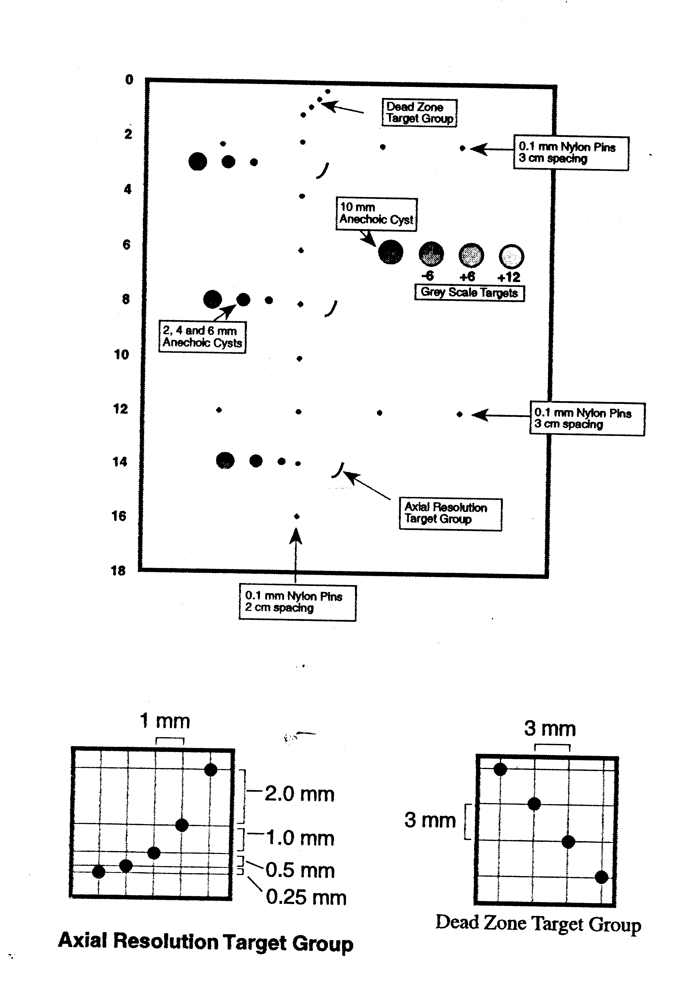
Configuration du fantôme RMI 403 GS
Figure 1
Figure 2

Figure 3

Les cibles incluent dans le fantôme
Le fantôme RMI 403 GS à l’avantage de présenter de cibles de type et de configurations diverses permettant divers tests.

Les axes ou fils
Incluent dans le fantôme, ces fils en Nylon sont de faible diamètre et fonctionnent comme des réflecteurs. Ces cibles sont disposées en rangées, en colonnes et en motifs particuliers.
Il existe 2 rangées horizontales de cibles, chacune espacée de 3 cm, à 2 à 12 cm de profondeur et une colonne verticale de cibles, chacune espacé de 2 cm, à 2 à 16 cm de profondeur.
Il existe aussi deux motifs particuliers :
- Trois motifs contenant 5 cibles disposées en arc de cercle, espacées verticalement et successivement de 2, 1, 0,5, 0,25 mm et à trois profondeurs différentes : 3,8 et 14 cm (axial Résolution Target Group).
- Un motif contenant 4 cibles disposées en diagonale, chacune se trouvant successivement à une profondeur de 1, 4, 7 et 10 mm. (Dead Zone Target Group)
Le diamètre de tous ces fils est identiques, soit 0,1 mm.

Les deux types de cylindres
- Des cylindres simulant des kystes anéchogènes sont remplis d’un liquide ayant un faible coefficient d’atténuation 0,05 +/- 0,01 dB/cm/Mhz et une vitesse de propagation des ultrasons identique au matériel de fond environnant. Ces cylindres sont de différentes tailles : 2, 4 et 6 mm de diamètre, sont disposés par groupe de 3 kystes (un kyste de chaque diamètre par groupe) et il existe 3 groupes à 3 profondeurs différentes : 3, 8 et 14 cm (2, 4 and 6 mm Anechoic Cysts).

- Les cylindres simulant des masses d’échogénéité variable mais proche, présentant des contraste de –6, +6, et + 12 dB par rapport au matériel de fond, une vitesse de propagation des ultrasons et un coefficient d’atténuation identique au matériel tissu-équivalent, et ayant tous un diamètre identique de 1 cm (Grey Scale Targets).

APPLICATION et optimisation de la procedure de contrôle qualité dé l’afib et qualix
Le contrôle qualité développé par l’AFIB et Qualix représente au mieux la synthèse des différentes procédures développées par les professionnels en échographie. J’ai ainsi pris le choix de reprendre cette procédure pour mon analyse sur les critères opérateurs inter et intra dépendants lors d’un contrôle de qualité en échographie.
Suite à la mise en œuvre de cette procédure par différents opérateurs du service biomédical du CHU de Nancy, nous avons observés qu’il était nécessaire d’apporter des renseignements complémentaires sur la méthodologie à suivre et sur les différentes analyses caractéristiques de l’image.

Fiche d’enregistrement
Avant de commencer un contrôle de qualité sur un échographe, il est important de relever la configuration de l’appareil dans son environnement habituel pour vérifier une éventuelle modification hardware et software.
Pour effectuer des études comparatives, Il convient donc de relever dans une fiche d’enregistrement :
- Ce qui concerne l’opérateur et son établissement,
- Ce qui est attrait à l’appareil : Marque, Model, Numéro de série,
- Ce qui concerne les capteurs ultrasonnores : Model et numéro de série
- Ce qui concerne le support de l’image : Moniteur, Reprographe, Magnétoscope…
- les renseignements sur le fantôme : Marque, Model, Numéro de série, Date d’achat, Date de révision.
- Le type de gel utilisé.

FICHE D’ENREGISTREMENT
Description du fantôme
Marque :Model :
N° série :N° inv. :
Date d’achat

Etablissement de santé :
Service :Nom du chef de service :
Acteur du contrôle :Température et hygrométrie de la salle :
Date du contrôle :Luminosité de la pièce :
Appareil échographie
Marque :Model :
N° série :N° inv. :
Version du logiciel :
Types de capteurs :
Type :Sonde linéaireN° série :
Sonde curviligneN° série :
Sonde phased arrayN° série :
Autres
Périphériques
Moniteur vidéo :
Type :Marque :N° série :
Reprographe :
Type :Marque :N° série :
Type de papier :
Magnétoscope :
Type :Marque :N° série :
Type de bande vidéo

Gel (utiliser un flacon de gel neuf) :
Marque :Type :

L’uniformité de l’image
Procédure
Sélectionner les mêmes réglages de référence test de recette, programme, profondeur, focalisation, pré traitement, post traitement, contraste, gain général, dynamique, lissage,…)
- La profondeur doit être ajustée de façon à ce que l’image perceptible remplisse le cône d’échographe.
- L’axe du faisceau acoustique doit se trouver dans un plan perpendiculaire à l’axe ou au plan de la cible.
- Geler l’image.
- Apprécier visuellement l’uniformité de l’image à l’écran et la noter sur la fiche d’enregistrement.
- Archiver l’image pour comparaison ultérieure.
N.B. Ce test est relativement subjectif.
Tolérance : En cours d’évaluation.
Application de cette procédure sur échographe HITACHI EUB 565
Lors de l’application de cette procédure par des opérateurs différents, nous avons observés qu’il était indispensable de se retrouver dans la même configuration de pré-réglage de l’appareil pour optimiser la reproductibilité des mesures.
En analysant les différents points de pré-réglages de l’échographe présent sur le moniteur vidéo de l’échographe, je valide les pré-réglages effectués. J’utilise l’image archivée lors du dernier contrôle pour confirmer ces pré-réglages.
Paramètres de réglage de référence de l’échographe HITACHI EUB 565
Paramètres | Relevés prof. Mini | Relevés prof. max
Sonde
Fréquence
Programme utilisé
Dynamic Range
Gain général (DG ou BG)
Profondeur d’analyse
Puissance d’émission (PUI EM.)
Focalisation

Procédure développée
Opération à effectuer pour chaque sonde
- Vérification de l’état d’hygiène et de propreté de la sonde, nettoyage si nécessaire.
- Raccordement de la sonde.
- Mise sous tension de l’échographe.
- Réduire la luminosité de la pièce au maximum.
- Reprendre les mêmes paramètres de réglages de référence pour une profondeur d’exploration faible.
- Positionner le fantôme sur une surface plane, ouvrir le couvercle et appliquer le gel sur la surface du fantôme.
- Positionner la sonde sur la surface du fantôme (repère de la sonde coté échelle de gris) de façon à ce que l’image du fantôme soit perceptible sur largeur de l’écran de contrôle et visualiser en coupe axial les fils Nylon positionnés sur l’axe vertical.
- Optimiser le réglage du gain à la réception (DGC) pour obtenir l’homogénéité de la granulation dans le secteur d’analyse.
- Geler l’image.
- Apprécier visuellement l’uniformité de l’image à l’écran et la noter dans le tableau de relevé.
- Image du gel du fantôme ultrasonore homogène dans l’ensemble du secteur d’analyse = 1
- Image du gel du fantôme ultrasonore non homogène dans une partie du secteur d’analyse = 2
- Image du gel du fantôme ultrasonore non homogène dans l’ensemble du secteur d’analyse = 3
- Archiver l’image sur support papier, bande vidéo ou disque magnéto-optique suivant la configuration de l’appareil.

Tableau de relevé
Type de mesure | Valeur de référence 1, 2 et 3
Uniformité de l’image : profondeur minimum

- Reprendre la procédure de contrôle de l’homogénéité de l’image à partir de l’étape 6 pour une profondeur d’exploration maximum exploitable.
- Poursuivre les étapes jusqu’à la fin de la procédure.

Tableau de relevé
Type de mesure | Valeur de référence 1, 2 et 3
Uniformité de l’image : profondeur maximum

Commentaire
En me basant sur la procédure développée par l’AFIB & QUALIX, j’ai ajouté des étapes concernant la vérification de la sonde : l’état d’hygiène et de propreté de la sonde, l’état du câble et du connecteur.
Le positionnement de la sonde par rapport au fantôme, le réglage du gain à la réception (DGC) pour obtenir l’homogénéité de la granulation dans le secteur d’analyse sont des facteurs d’optimisation nécessaire pour la qualité de l’image.
Cette analyse étant purement subjectif, il est très difficile de donner une tolérance sur l’état de la qualité de l’image. Suivant l’image du gel du fantôme ultrasonore des critères de qualité de 1 à 3 sont donnés après un contrôle visuel par l’opérateur :
- Image du gel du fantôme ultrasonore homogène dans l’ensemble du secteur d’analyse = 1
- Image du gel du fantôme ultrasonore non homogène dans une partie du secteur d’analyse = 2
- Image du gel du fantôme ultrasonore non homogène dans l’ensemble du secteur d’analyse = 3
L’analyse de la qualité de l’image étant très opérateur dépendant, il est souhaitable d’analyser l’image en faible et en grande profondeur.
Une comparaison avec les images d’archives est souhaitable pour mettre en évidence l’évolution ou pas de la qualité de l’image.
Avec cette procédure il nous est possible également de vérifier les canaux émetteurs et récepteurs de la sonde. Par un lent déplacement de la sonde sur le fantôme on peut détecter des problèmes de canaux (apparition de raies noires verticales) ou de focalisation (bandes horizontales).

Profondeur maximale de pénétration
Procédure
Le fantôme permet une atténuation du faisceau ultrasonore en fonction de la profondeur explorée. La partie émission- réception en fonction de l’échographe est réglée au maximum de ses performances, sur le moniteur de contrôle, le fourmillement (« speckle) ») est perçu jusqu’à une profondeur donnée. L’image ainsi obtenue est reproduite sur un support d’enregistrement de qualité suffisante.

- La profondeur doit être ajustée de façon à ce que l’image perceptible remplisse le cône d’échographe.
- L’axe du faisceau acoustique doit ce trouver dans un plan perpendiculaire à l’axe ou au plan de cible, de façon à obtenir un contraste maximale de l’image et ine amplitude maximale de l’écho ultrasonore.
- Sélectionner la focalisation maximale pour obtenir une résolution optimale sur l’ensemble de l’image.
- Afficher les paramètres de référence pour optimiser la qualité de l’image.
- Geler l’image.
- Mesurer la profondeur maximale de perception visible sur le moniteur et la noter
- Archiver l’image pour comparaison ultérieure.
NB : Ce test est relativement subjectif.
Tolérances :
En partie distale de l’image, les contours sont assez flous : une tolérance de 10% semble raisonnables
Application de cette procédure sur échographe HITACHI EUB 565
Comme pour l’analyse de l’uniformité de l’image, nous notons les pré-réglages de l’appareil ultrasonnore effectué dans cette analyse.
Paramètres de réglage de référence de l’échographe HITACHI EUB 565
Paramètres | Relevés
Sonde
Fréquence
Programme utilisé
Dynamic Range
Gain général (DG ou BG)
Profondeur d’analyse
Puissance d’émission (PUI EM.)
Focalisation
Procédure développée
Opération à effectuer pour chaque sonde
- Vérification de l’état d’hygiène et de propreté de la sonde, nettoyage si nécessaire.
- Raccordement de la sonde.
- Mise sous tension de l’échographe.
- Réduire la luminosité de la pièce au maximum.
- Reprendre les mêmes paramètres réglages de référence.
- Positionner le fantôme sur une surface plane; ouvrir le couvercle et appliquer le gel sur la surface du fantôme.
- Positionner la sonde sur la surface du fantôme (repère de la sonde coté échelle de gris) de façon à ce que l’image du fantôme soit perceptible sur le secteur d’analyse de l’écran de contrôle et visualiser en coupe axial les fils Nylon positionnés sur l’axe vertical.
- Optimiser le réglage du gain à la réception (DGC) pour obtenir l’homogénéité de la granulation dans le secteur d’analyse.
- Geler l’image.
- A l’aide des pointeurs, mesurer, par rapport à la surface du fantôme, la profondeur de l’image du fils Nylon le plus visible dans le secteur d’analyse. Utiliser les fils Nylon espacés de 20 mm placés verticalement : voir configuration du fantôme RMI 403 GS.
- Toujours avec les pointeurs, mesurer, par rapport à la surface du fantôme, la profondeur de l’image du gel du fantôme visible dans le secteur d’analyse.
- Relever la valeur de la profondeur maximale dans le tableau,
- Archiver l’image pour comparaison ultérieure.

Tableau de relevés :

Type de mesure | Valeur mesurée en mm
Profondeur de l’image du gel du fantôme visible dans le secteur d’analyse
Profondeur de l’image du fils Nylon le plus visible dans le secteur d’analyse

Commentaire
Conformément au protocole précédent, j’ai repris les étapes concernant la vérification de la sonde : l’état d’hygiène et de propreté de la sonde, l’état du câble et du connecteur.
Pour se retrouver dans les même conditions d’analyse d’un contrôle de qualité à l’autre, j’ai repris sous forme de tableau tous les paramètres entrant dans la compositions de l’image.
Pour analyser la profondeur de pénétration de la sonde, j’ai demandé que l’on mesure la distance de l’image du fils Nylon le plus profond dans le secteur d’analyse et également la profondeur maximale de l’image du gel du fantôme. Ce deuxième critère me semble important dans cette analyse puisqu’il permet d’apporter dans cette procédure un critère d’analyse supplémentaire.
En analysant l’image obtenue dans cette procédure, on remarque que l’image est constituée de deux zones pouvant être exploitée pour la mesure de la profondeur de pénétration :
- Une zone ou le gel du fantôme est homogène . Cette zone peut être perçue différemment d’un opérateur à un autre. Compte tenu de l’importance de cette zone, j’ai souhaité l’inclure dans les mesure à effectuer pendant l’analyse de la sensibilité.

- Une zone ou le gel du fantôme n’est plus perceptible dans le secteur d’analyse mais ou il est encore possible de distinguer l’image d’un fil Nylon nous permettant de mesurer la profondeur maximale d’analyse de la sonde (sensibilité).

La résolution latérale développé
Procédure
Le pouvoir de résolution latérale est déterminé par la distance entre les deux fils les plus proches l’un de l’autre, dont les échos peuvent être distingués ou par la mesure de la taille du diamètre horizontal de la cible à une profondeur choisie par l’utilisateur. il faut toujours effectuer les mesures sur les mêmes cibles, en général celles qui viennent se situer en zones proximale, distale et médiane.
- Sélectionner les mêmes pré-réglages que pour le test de référence.
- Positionner l’axe du faisceau acoustique pour que celui-ci se trouve dans un plan perpendiculaire à l’axe ou au plan de la cible.
- Placer l’image de la cible au milieu de l’image de l’écran.
- Effectuer un zoom sur la cible.
- Ajuster la zone focale sur la cible.
- Geler l’image après avoir obtenu un contraste maximal.
- Déterminer la résolution axiale visuellement en essayant de trouver les deux points cibles du groupe ayant le plus petit espacement vertical détectable sur l’écran et sans recouvrement de ces deux cibles (une ligne horizontales doit pouvoir être tracée entre les deux cibles consécutives sans que cette ligne touche les deux cibles) ou mesurer le diamètre horizontale du point concerné. Ensuite, noter celle-ci sur la fiche d’enregistrement.
- Archiver l’image pour utilisation ultérieure.
- Vérifier que les valeurs des résolutions obtenues sont au moins égales aux valeurs de référence déterminées lors du test de référence.
N.B. : On pourra effectuer plusieurs mesures des résolutions et en déterminer une moyenne afin de minimiser les erreurs.

Tolérances : En cours d’évaluations
Application de cette procédure sur échographe HITACHI EUB 565
Comme pour l’analyse de l’uniformité de l’image, nous notons les pré-réglages de l’appareil ultrasonnore effectué dans cette analyse.
Paramètres de réglage de référence de l’échographe HITACHI EUB 565
Paramètres | Relevés profondeur | Relevés largeur
Sonde
Fréquence
Programme utilisé
Dynamic Range
Gain général (DG ou BG)
Profondeur d’analyse
Puissance d’émission (PUI EM.)
Focalisation
Procédure développée
Opération à effectuer pour chaque sonde
- Vérification de l’état d’hygiène et de propreté de la sonde, nettoyage si nécessaire.
- Raccordement de la sonde.
- Mise sous tension de l’échographe.
- Réduire la luminosité de la pièce au maximum.
- Positionner le fantôme sur une surface plane ; ouvrir le couvercle et appliquer le gel sur la surface du fantôme.
- Sélectionner et régler les paramètres de réglage de références.
- Positionner la sonde sur la surface du fantôme (repère de la sonde coté échelle de gris) de façon à ce que l’image du fantôme soit perceptible sur largeur de l’écran de contrôle.
- Ajuster la profondeur afin de visualiser les cibles verticales à mesurer sur l’écran de contrôle :
Pour la sonde linaire :
- zone proximale = cible N°2, profondeur 40mm, Diamètre 0.1mm
- profondeur moyenne = cible N°3, profondeur 60mm, Diamètre 0.1mm
- zone distale = cibles N°4, profondeur 80mm, Diamètre 0.1mm
Pour la sonde curviligne :
- zone proximale = cible N°5, profondeur100mm, Diamètre 0.1mm
- profondeur moyenne = cible N°6, profondeur 120mm, Diamètre 0.1mm
- zone distale = cible N°7, profondeur 140mm, Diamètre 0.1mm
- Optimiser le réglage du gain à la réception (DGC) pour obtenir l’homogénéité de la granulation dans le secteur d’analyse.
- Geler l’écran et mesurer avec les pointeurs la profondeur de chaque cibles correspondant aux types de sondes testées.
- Relever la valeur de la profondeur de chaque cibles dans le tableau.
- Effectuer un zoom sur les trois cibles.
- Geler et mesurer avec les pointeurs la largeur de chaque cibles correspondant aux types de sondes testées.
- Relever la valeur de la résolution latérale dans le tableau.
- Archiver l’image pour comparaison ultérieure.
Tableau de relevés du contrôle de la profondeur et de la largeur
Sonde :
Cible | Profondeur (mm) | Profondeur mesurée (mm) | Largeur (mm) | Largeur mesurée (mm)
Proximale
Moyenne
Distale

Commentaire
Comme précédemment, j’ai repris les étapes concernant la vérification de la sonde : l’état d’hygiène et de propreté de la sonde, l’état du câble et du connecteur.
La résolution latérale reflète la capacité que possède l’échographe à distinguer de façon distincte de petite structure perpendiculaires à l’axe principale du faisceau ultrasonore. Elle varie avec la profondeur, les caractéristiques de focalisation du transducteur, le gain de réception du système et les réglages de sensibilité.
Je rappelle qu’il est important de reprendre les mêmes paramètres de réglage de l’image afin d’effectuer le contrôle de qualité dans les mêmes conditions.
Cette mesure de la résolution latérale s’effectue de façon indirect en mesurant à laide de curseurs électroniques, la largeur des cibles (fils Nylon) à diverses profondeurs, qui correspond aux zones proximale, moyenne (focale) et distale du transducteur.

La résolution axiale développé
Procédure
- Choisir les réglages utilisés dans le contrôle du test de référence.
- Positionner l’axe du faisceau acoustique pour que celui-ci se trouve dans un plan perpendiculaire à l’axe ou au plan de la cible et de façon à obtenir un contraste maximale de l’image.
- Ajuster la profondeur au-dessus de la cible choisie en fonction de la fréquence de la sonde
- Placer l’image de la cible au milieu de l’image de l’écran.
- Effectuer un zoom et ajuster la zone focale.
- Geler l’image
- Déterminer la résolution axiale visuellement en essayant de trouver les deux points cibles ayant le plus petit espacement vertical détectable sur l’écran et sans recouvrement de ces deux cibles une ligne horizontales doit pouvoir être tracée entre les deux cibles consécutives sans que cette ligne touche les deux cibles. Noter le résultat sur la fiche d’enregistrement.
- Effectuer le contrôle de la résolution axiale dans les cibles situées en zone médiane et en zone distale.
Tolérances :
En cours d’évaluation.
Application de cette procédure sur échographe HITACHI EUB 565
Comme pour l’analyse de l’uniformité de l’image, nous notons les pré-réglages de l’appareil ultrasonnore effectué dans cette analyse.
Paramètres de réglage de référence de l’échographe HITACHI EUB 565
Paramètres | Relevés
Sonde
Fréquence
Programme utilisé
Dynamic Range
Gain général (DG ou BG)
Profondeur d’analyse
Puissance d’émission (PUI EM.)
Focalisation
Procédure développée
Opération à effectuer pour chaque sonde pour chaque groupe de cibles G3, G8 et G14 situés à 3 cm, 8 cm, et 14 cm de profondeur :
- Vérification de l’état d’hygiène et de propreté de la sonde, nettoyage si nécessaire.
- Raccordement de la sonde.
- Mise sous tension de l’échographe.
- Réduire la luminosité de la pièce au maximum.
- Positionner le fantôme sur une surface plane; ouvrir le couvercle et appliquer le gel sur la surface du fantôme.
- Reprendre les mêmes paramètres réglages de référence.
- Positionner la sonde pour visualiser l’image des cinq cibles du groupes G3 situées à la profondeur de 3 cm,
- Sélectionner et régler les paramètres de réglage de références.
- Positionner la sonde de manière perpendiculaire à la surface du fantôme afin d’optimiser la qualité de l’image,
- Optimiser le réglage du gain à la réception (DGC) pour obtenir l’homogénéité de la granulation dans le secteur d’analyse.
- Geler l’image sur l’écran,
- Déterminer la résolution axiale au niveau du groupe G3,
- Mesurer de bord à bord l’écartement entre les cibles visualisées et noter la résolution axiale dans le tableau correspondant à la zone traitée.
- Archiver l’image pour comparaison ultérieure.
- Répéter pour les groupe G8 et G14 suivant la sonde utilisée.

Tableaux de relevés
Sonde :
Groupe cible G3 : Profondeur à 3 cm :
Cible | Distance réelle (mm) | Distance mesurée (mm) | Ecart type | résultat
1-2 | 1.9
2-3 | 0.9
3-4 | 0.4
4-5 | 0.15

Sonde :
Groupe cible G8 : Profondeur à 8 cm :
Cible | Distance réelle (mm) | Distance mesurée (mm) | Ecart type | résultat
1-2 | 1.9
2-3 | 0.9
3-4 | 0.4
4-5 | 0.15

Sonde :
Groupe cible G14 : Profondeur à 14 cm :
Cible | Distance réelle (mm) | Distance mesurée (mm) | Ecart type | résultat
1-2 | 1.9
2-3 | 0.9
3-4 | 0.4
4-5 | 0.15

Commentaire
Comme précédemment, j’ai repris les étapes concernant la vérification de la sonde : l’état d’hygiène et de propreté de la sonde, l’état du câble et du connecteur.
Pour se retrouver dans les même conditions d’analyse d’un contrôle de qualité à l’autre, j’ai repris sous forme de tableau tous les paramètres entrant dans la compositions de l’image.
Le fantôme possède trois groupes ou motifs de cibles permettant la mesure de la résolution axiale. Ces motifs contiennent 5 cibles (fils Nylon) disposées en arc de cercle, espacés verticalement et successivement de 2, 1, 0,5, 0,25 mm placés à 3 profondeurs différentes : 3, 8, 14 cm. La mesure de la résolution axiale s’effectuera selon les fréquences disponibles sur les sondes, à différentes profondeurs. Il faudra alors déterminer au niveau de chaque groupe quels sont les cibles les plus rapprochés et qui sont parfaitement distinctes à l’écran. Il ne doit pas y avoir de chevauchement vertical entre ces cibles (une ligne horizontale virtuelle peut d’ailleurs être tracée entre ces cibles sans qu’elle ne les touche).
Je rappelle que les mesures doivent s’effectuer de bord à bord entre chaque cible et non de diamètre à diamètre.

La précision des mesures des distances
Procédure
A/ distance verticale :
- Balayer le fantôme et positionner les cibles verticales au centre de l’image.
- Choisir les réglages du test de référence et ajuster les réglages : focalisation, profondeur, gain, etc.
- Positionner la sonde de manière perpendiculaire à la surface du fantôme afin d’optimiser la qualité de l’image.
- Geler l’image sur l’écran et mesurer la distance entre les deux cibles.
- Noter les résultats sur la fiche d’enregistrement en mm.

B/ distance horizontale :
- Balayer le fantôme et positionner les cibles horizontales au centre de l’image.
- Choisir les réglages du test de référence et ajuster les réglages : focalisation, profondeur, gain, etc.
- Positionner la sonde de manière perpendiculaire à la surface du fantôme afin d’optimiser la qualité de l’image.
- Geler l’image sur l’écran et mesurer la distance entre les deux cibles.
- Noter les résultats sur la fiche d’enregistrement en mm.
- Répéter la procédure si votre fantôme dispose de cibles horizontales situés dans le champ distal.

Tolérances :
L’écart est acceptable si la dérive est :
- Inférieure ou égale à 2% ou +/- 2 mm dans le cas de la distances verticale.
- Inférieure ou égale à 3% ou +/- 3 mm dans le cas de la distances horizontale.
Application de cette procédure sur échographe HITACHI EUB 565
Distances verticales :
Comme pour l’analyse de l’uniformité de l’image, nous notons les pré-réglages de l’appareil ultrasonnore effectué dans cette analyse.
Paramètres de réglage de référence de l’échographe HITACHI EUB 565
Paramètres | Relevés
Sonde
Fréquence
Programme utilisé
Dynamic Range
Gain général (DG ou BG)
Profondeur d’analyse
Puissance d’émission (PUI EM.)
Focalisation
Procédure développée:
Opération à effectuer pour chaque sonde:
- Vérification de l’état d’hygiène et de propreté de la sonde, nettoyage si nécessaire.
- Raccordement de la sonde.
- Mise sous tension de l’échographe.
- Positionner le fantôme sur une surface plane; ouvrir le couvercle et appliquer le gel sur la surface du fantôme.
- Réduire la luminosité de la pièce au maximum.
- Sélectionner et régler les paramètres de réglage de références.
- Visualiser l’image du fantôme ainsi que les cibles verticales au centre de l’image (voir configuration du fantôme),
- Positionner la sonde de manière perpendiculaire à la surface du fantôme afin d’optimiser la qualité de l’image,
- Optimiser le réglage du gain à la réception (DGC) pour obtenir l’homogénéité de la granulation dans le secteur d’analyse.
- Geler l’image sur l’écran,
- Mesurer la distance entre toutes les cibles verticales et relever les valeurs dans le tableau correspondant à la zone traitée.
- Archiver l’image pour comparaison ultérieure.
- Répéter la procédure pour toutes les sondes.

Tableau de relevés des distances verticales
Sonde :
Cibles | Distances réelles (mm) | Distances mesurées (mm) | Résultat bon/mauvais
1-2 | 20.0
2-3 | 20.0
3-4 | 20.0
4-5 | 20.0
5-6 | 20.0
6-7 | 20.0
7-8 | 20.0
Distances horizontales
Comme pour l’analyse de des distances verticales, nous notons les pré-réglages de l’appareil ultrasonnore effectué dans cette analyse.
Paramètres de réglage de référence de l’échographe HITACHI EUB 565:
Paramètres | Relevés
Sonde
Fréquence
Programme utilisé
Dynamic Range
Gain général (DG ou BG)
Profondeur d’analyse
Puissance d’émission (PUI EM.)
Focalisation
Procédure développée:
Opération à effectuer pour chaque sonde:
- Vérification de l’état d’hygiène et de propreté de la sonde, nettoyage si nécessaire.
- Raccordement de la sonde.
- Mise sous tension de l’échographe.
- Positionner le fantôme sur une surface plane; ouvrir le couvercle et appliquer le gel sur la surface du fantôme.
- Réduire la luminosité de la pièce au maximum.
- Sélectionner et régler les paramètres de réglage de références.
- Visualiser l’image du fantôme ainsi que les cibles horizontales 1 et 2 au centre de l’image du secteur d’analyse(voir configuration du fantôme),
- Positionner la sonde de manière perpendiculaire à la surface du fantôme afin d’optimiser la qualité de l’image,
- Optimiser le réglage du gain à la réception (DGC) pour obtenir l’homogénéité de la granulation dans le secteur d’analyse.
- Geler l’image sur l’écran,
- Mesurer la distance entre les cibles 1 et 2 et relever la valeur dans le tableau correspondant à la zone traitée.
- Reprendre l’étape 7 pour les cibles 2-3 et 3-4 et relever les valeurs dans le tableau correspondant à la zone traitée.
- Archiver l’image pour comparaison ultérieure.
- Répéter la procédure pour toutes les sondes.

Nb : Les mesures de distances horizontales sont moins précises à cause de la largeur du faisceau ultrasonore. Des erreurs de mesures peuvent être observées, il est souhaitable d’effectuer plusieurs mesures.
Tableau de relevés des distances horizontales
Sonde :
Profondeur d’analyse : 2 ou 12 cm (suivant la sonde utilisée)

Cibles | Distances réelles (mm) | Distances mesurées (mm) | Résultat
1-2 | 30.0
2-3 | 30.0
3-4 | 30.0

Commentaire
Comme précédemment, j’ai repris les étapes concernant la vérification de la sonde : l’état d’hygiène et de propreté de la sonde, l’état du câble et du connecteur.
Pour se retrouver dans les même conditions d’analyse d’un contrôle de qualité à l’autre, je fais reprendre sous forme de tableau tous les paramètres entrant dans la compositions de l’image.
Le test de distances verticale détermine, à l’aide de curseurs, la précision des distances mesurées, le long de l’axe du faisceau ultrasonore. En visualisant à l’aide du fantôme les cibles disposées en colonne de haut en bas du fantôme, on mesure les distances verticales connues suivant les possibilités de profondeurs (sensibilité) de la sonde.
Le test de distances horizontales détermine, à l’aide de curseurs, la précision des distances mesurées, perpendiculairement à l’axe du faisceau ultrasonnore. En visualisant à l’aide du fantôme les cibles disposées en rangées ; on mesure les distances horizontales connues selon la sonde utilisée.
Les mesures de distances horizontales sont moins précises à cause de la largeur du faisceau ultrasonore. Des erreurs de mesures peuvent être observées. Il est souhaitable d’effectuer plusieurs mesures et de prendre en considération celle qui se rapproche au mieux de la valeur réelle.

La visualisation des kystes développé
Procédure
Pour chaque groupe de kyste :
- Balayer le fantôme et visualiser les kystes.
- Choisir les réglages du test de référence et ajuster les réglages : focalisation, profondeur, gain, etc.
- Positionner la sonde de manière perpendiculaire à la surface du fantôme afin d’optimiser la qualité de l’image.
- Geler l’image sur l’écran et évaluer le kyste de la manière suivantes :
- Pas de distortion.
- Faible distorition.
- Distortion importante.
- Faire une photographie pour le prochain contrôle de qualité et noter les résultat sur la fiche d’enregistrement (mm).
- Répéter pour les kystes situés à d’autres profondeurs.

N.B. : Compte tenu de la subjectivité de ce test, il est recommandé de comparer les images actuelles aux images du contrôle précédent.

Tolérance : Demander une intervention si une distorsion importante est observée.
Application de cette procédure sur échographe HITACHI EUB 565
Comme précédemment , nous notons les pré-réglages de l’appareil ultrasonnore effectué dans cette analyse dans un tableau de relevé.
Paramètres de réglage de référence de l’échographe HITACHI EUB 565
Paramètres | Relevés
Sonde
Fréquence
Programme utilisé
Dynamic Range
Gain général (DG ou BG)
Profondeur d’analyse
Puissance d’émission (PUI EM.)
Focalisation
Procédures
Opération à effectuer pour chaque sonde et pour chaque groupe de kyste : 3 cm, 8 cm, 14 cm suivant la sonde testée.
- Vérification de l’état d’hygiène et de propreté de la sonde, nettoyage si nécessaire.
- Raccordement de la sonde.
- Mise sous tension de l’échographe.
- Réduire la luminosité de la pièce au maximum.
- Positionner le fantôme sur une surface plane; ouvrir le couvercle et appliquer le gel sur la surface du fantôme.
- Sélectionner et régler les paramètres de réglage de références.
- Positionner la sonde telle que l’on puisse visualiser la face A du fantôme sur l’écran de l’échographe,
- Balayer le fantôme et visualiser l’image des 3 kystes étudiés de diamètres différents,
- Positionner la sonde de manière perpendiculaire à la surface du fantôme afin d’optimiser la qualité de l’image (visualisation des zones de réflexions des parois des 3 tubes dans le plan axial),
- Optimiser le réglage du gain à la réception (DGC) pour obtenir l’homogénéité de la granulation dans le secteur d’analyse.
- Geler l’image sur l’écran, mesurer les diamètre des kystes. Après sélection d’un kyste, l’évaluation de l’image du kyste est faite selon les critères suivants :
- Mesure : mesure de la hauteur et de la largeur du kyste.
- Bordures : les bordures du kystes sont bien définies : OUI/NON
- Textures : l’intérieur du kyste ne transmet pas d’écho ultrasonore (couleur noir Homogène) :OUI/NON.
- Archiver l’image pour comparaison ultérieure.
- Reprendre la procédure à l’étape 5 et visualiser les kystes restant à étudiés suivant les possibilités de la sonde testée.

Tableaux de relevés :
Sonde :
Groupe de kyste à 3 cm (Suivant la procédure suivie par rapport à la sonde) :
 | Mesures (mm) |  | Bordure | Texture
 | Hauteur | largeur | Bordure | Texture
Kyste 2 mm
Kyste 4 mm
Kyste 6 mm

Groupe de kyste à 8 cm (Suivant la procédure suivie par rapport à la sonde) :
 | Mesures (mm) |  | Bordure | Texture
 | Hauteur | largeur | Bordure | Texture
Kyste 2 mm
Kyste 4 mm
Kyste 6 mm

Groupe de kyste à 14 cm (Suivant la procédure suivie par rapport à la sonde) :
 | Mesures (mm) |  | Bordure | Texture
 | Hauteur | largeur | Bordure | Texture
Kyste 2 mm
Kyste 4 mm
Kyste 6 mm

Commentaire
Comme précédemment, je fais reprendre les étapes concernant la vérification de la sonde : l’état d’hygiène et de propreté de la sonde, l’état du câble et du connecteur.
Pour se retrouver dans les même conditions d’analyse d’un contrôle de qualité à l’autre, je fais reprendre sous forme de tableau tous les paramètres entrant dans la compositions de l’image.
L’imagerie des kystes recherche à l’aide du fantôme, la capacité du système à détecter et à afficher à l’écran des objets anéchogènes, parfaitement ronds, de différents diamètres et placés à diverses profondeurs. On recherchera ici toute distortion géométrique des kystes, l’apparition de signal écho à l’intérieur des kystes. On testera la visibilité des kystes (recherche du plus petit kyste visible à une profondeur donnée) ; puis on vérifiera la forme, la taille, la délimitation des contours et la texture des kystes.
Afin de comparer le résultat, j’ajoute qu’une comparaison des enregistrements est nécessaire pour juger de la mesure relevée.

Visualisation de l’échelle de gris
Procédure
- Balayer le fantôme et visualiser les cibles de l’échelle de gris.
- Choisir les réglage du test de référence et ajuster : focalisation, profondeur , gain, etc.
- Positionner la sonde de manière perpendiculaire à la surface du fantôme afin d’optimiser la qualité de l’image.
- Geler l’image sur l’écran et observer la différence de niveau de gris.
- Faire une copie sur reprographe papier.
- Noter vos observations et les résultats sur la fiche d’enregistrement.
- Si votre échographe permet de mesurer la valeur de densité du pixel, alors mesurer la valeur moyenne de densité pour chaque cible pour plusieurs valeurs de gain.
Tolérances : en cours d’évaluation.
Application de cette procédure sur échographe HITACHI EUB 565
Comme précédemment , nous notons les pré-réglages de l’appareil ultrasonnore effectué dans cette analyse dans un tableau de relevé.
Paramètres de réglage de référence de l’échographe HITACHI EUB 565
Paramètres | Relevés
Sonde
Fréquence
Programme utilisé
Dynamic Range
Gain général (DG ou BG)
Profondeur d’analyse
Puissance d’émission (PUI EM.)
Focalisation

Le but de se contrôle est dévaluer la capacité d’un échographe à différencier et à représenter des structures d’échogénicité proches. Le fantôme RMI 403 GS à la particularité d’intégrer dans son milieu 4 masses cylindriques d’échogénicité variable (contraste : -6, +6, +12 dB et une masse anéchogène, par rapport au matériel de fond). Ces masses apparaissent donc avec des niveaux de gris différents (du blanc au noir), que l’échographe est sensé de détecter et afficher. Il est donc intéressant d’évaluer cette performance au cour du temps.
Procédure dévolppée
Opération à effectuer pour chaque sonde
- Vérification de l’état d’hygiène et de propreté de la sonde, nettoyage si nécessaire.
- Raccordement de la sonde.
- Mise sous tension de l’échographe.
- Réduire la luminosité de la pièce au maximum.
- Positionner le fantôme sur une surface plane; ouvrir le couvercle et appliquer le gel sur la surface du fantôme.
- Sélectionner et régler les paramètres de réglage de références.
- Balayer le fantôme et visualiser l’image des cibles de l’échelle de gris.
- Positionner la sonde afin de centrer dans le secteur d’analyse la cibles dans lequel porte l’analyse.
- Optimiser le réglage du gain à la réception (DGC) pour obtenir l’homogénéité de la granulation dans le secteur d’analyse.
- Geler l’image sur l’écran et évaluer l’échelle de gris suivant les niveaux défini précédemment.
- Noter dans le tableau de relevé les niveaux de gris A, B, C, D (du noir au blanc) correspondants aux cibles 1, 2, 3 et 4. (Noir, -6, +6, +12 dB).
- Archiver l’image pour comparaison ultérieure.
- Reprendre la procédure à l’étape pour toutes les sondes à testées.

Tableau de relevés :
Sonde :
Cible | Niveau | Forme | Bordure | Texture
1 | A / B / C / D
2 | A / B / C / D
3 | A / B / C / D
4 | A / B / C / D

Commentaire
Comme précédemment, je fais reprendre les étapes concernant la vérification de la sonde : l’état d’hygiène et de propreté de la sonde, l’état du câble et du connecteur.
Pour se retrouver dans les même conditions d’analyse d’un contrôle de qualité à l’autre, je fais reprendre sous forme de tableau tous les paramètres entrant dans la compositions de l’image.
Pour analyser l’image des cibles, j’ai souhaité apporter des renseignements complémentaires dans l’analyse des différentes cibles que constitue de l’échelle de gris du fantôme RMI 403 GS.
J’ai repris les différents niveaux de qualification correspondant au protocole de L’A.F.I.B. et j’ai ajouté des critères supplémentaires de qualité : formes, bordure et texture.
En ajoutant ces critères, l’opérateur possède des bases de jugement lui permettant d’établir son analyse sur la qualité de la sonde.

La zone morte développé
Procédure
- Balayer le fantôme et visualiser le groupe des cibles de la zone morte.
- Choisir les réglages du test de référence et ajuster les réglages : focalisation, profondeur, gain, etc.
- Observer la profondeur de la cible visible la plus proche de la sonde.
- Noter sur la fiche d’enregistrement la profondeur observée (mm).

Tolérances : En cours d’évaluation.
Application de cette procédure sur échographe HITACHI EUB 565
Comme précédemment , nous notons les pré-réglages de l’appareil ultrasonnore effectué dans cette analyse dans un tableau de relevé.
Paramètres de réglage de référence de l’échographe HITACHI EUB 565
Paramètres | Relevés
Sonde
Fréquence
Programme utilisé
Dynamic Range
Gain général (DG ou BG)
Profondeur d’analyse
Puissance d’émission (PUI EM.)
Focalisation
Procédure développée
Opération à effectuer pour chaque sonde
- Vérification de l’état d’hygiène et de propreté de la sonde, nettoyage si nécessaire.
- Raccordement de la sonde.
- Mise sous tension de l’échographe.
- Réduire la luminosité de la pièce au maximum.
- Positionner le fantôme sur une surface plane ; ouvrir le couvercle et appliquer le gel sur la surface du fantôme.
- Sélectionner et régler les paramètres de réglage de références.
- Positionner la sonde de manière à visualiser le réseau de fils Nylon positionner près de la surface du fantôme( cf : Dead zone target Group).
- Balayer le fantôme et visualiser l’image des cibles de la zone morte (exercer une faible pression de la sonde sur la membrane du fantôme).
- Positionner la sonde de manière perpendiculaire à la surface du fantôme afin d’optimiser la qualité de l’image.
- Optimiser le réglage du gain à la réception (DGC) pour obtenir l’homogénéité de la granulation dans le secteur d’analyse.
- Geler l’image sur l’écran et mesurer avec les « calipers » la profondeur de la zone morte observées. Suivant l’évolution de la technologie de la sonde, la première cible du fantôme est visible à ce jour : prendre en considération la limite de la granulation du gel visible du fantôme perçue à l’écran.
- Relevé la distance de la zone morte.
- Archiver l’image pour comparaison ultérieure.
- Reprendre la procédure à l’étape 5 pour toutes les sondes à testées.
Nb : Attention à la pression exercée sur la membrane avec la sonde : Risque d’erreur de mesure pouvant atteindre 30%
Tableau de relevés
Sonde :
Type de mesure pris en considération | Valeur mesurée en mm
Fils Nylon : 1, 2, 3 ou 4
Gel du Fantôme

Commentaire
La mesure de la zone morte s’effectue en visualisant les 4 cibles (Fils Nylon) que le fantôme possède à proximité de la membrane (Dead Zone Target Group). L’évolution de la technologie des sondes peut amener à ne plus prendre en compte ces cibles puisque nous observons que la lecture de la première cible est correctement visible à l’écran. Nous conseillons qu’il est souhaitable de mesurer la limite de l’image de la granulation du gel du fantôme visible à l’écran.
Pendant les essais, une erreur de 30 % sur les mesures relevées a été observée. Cette erreur provient de la pression de la sonde exercée sur la membrane du fantôme. Nous conseillons seulement d’appliquer la sonde sur la membrane et d’être très vigilant sur la mesure effectuée.

evaluation des critères intra et inter opérateurs dépendants
Après avoir suivis une procédure de contrôle qualité, j’ai souhaité effectuer des relevés de mesures pour déterminer des tolérances, des moyennes et des écarts types pour mettre en évidence les critères opérateurs dépendants (intra et inter).
Pour cela, avec les Adjoints Techniques Biomédicales du Service d’Imagerie (Mrs Sédric BLIN et Emmanuel Rouyer) nous avons effectués plusieurs fois et sur plusieurs jours des mesures.

Le matériel utilisé dans cette étude est un échographe HITASHI EUB 550
La sonde utilisée est une sonde linéaire de 7,5 Mhz en mode B.
Le fantôme utilisé est celui déjà utilisé par le service pour des contrôles de qualité : Marque RMI 403 GS acheté en janvier 2003.

L’uniformité de l’image

Sonde Linéaire de 7,5 Mhz, mode B
Uniformité de l'image | D. BATTIN |  |  | S. BLIN |  |  | E. ROUYER
Mesure | 1 | 2 | 3 | 4 | 5 | 6 | 7 | 8 | 9
Profondeur minimale | 1 | 1 | 1 | 1 | 1 | 1 | 1 | 1 | 1
Profondeur maximale | 1 | 1 | 1 | 1 | 1 | 1 | 1 | 1 | 1

Commentaire
L’analyse de l’uniformité de l’image d’écrite dans ma procédure (page ), est faite visuellement par l’opérateur. Son analyse se base sur l’homogénéité du gel du fantôme dans le secteur d’analyse de l’écran.
Deux analyses visuelles sont demandées (profondeur maximale et minimale). Elles sont relevées par des paramètres (de 1 à 3 définie dans la procédure) suivant la qualité perçue à l’écran.
Ces relevés n’étant pas des mesures effectuées avec les pointeurs, on a défini trois critères d’analyses. Une comparaison sur l’analyse précédante améliore la qualité de l’évaluation de l’uniformité de l’image et de son évolution.
Comme l’indique le protocole de l’A.F.I.B. ce test est relativement subjectif.

La profondeur de pénétration maximale

Sur cibles verticales
Tableau de calcul des moyennes et des écarts types des relevés de mesures de la pénétration maximale (mesure réalisée sur l’apparition de l’image des fils Nylon dans le secteur d’analyse).

Sonde Linéaire de 7,5 Mhz, mode B
Mesures de la profondeur maximale | D. BATTIN |  | S. BLIN |  | E. ROUYER
Mesures de la profondeur maximale | Moyenne | Ecart type | Moyenne | Ecart type | Moyenne | Ecart type | Moyenne générale | Ecart type générale
Profondeur mesurées (profondeur réelle: 80,0 mm) | 81,57 | 0,38 | 81,57 | 0,23 | 81,57 | 0,25 | 81,57 | 0,25

Commentaire
Nous pouvons constater que les résultats des différents intervenants sont du même ordre. Les moyennes des mesures se rapprochent de la valeur réelle sur laquelle porte la mesure. On a une erreur de 1 à 2 % entre la valeur réelle et celle mesurée.
L’égalité des moyennes vient du type de mesure réalisé. En effet, la mesure de la profondeur maximale de pénétration porte sur la série de cible verticale du fantôme, donc sur des cibles facilement identifiables. La cible servant de repère de mesure étant bien visible dans le secteur d’analyse, il est donc logique de retrouver les mêmes mesures d’un opérateur à un autre.

Sur le gel du fantôme
Tableau de calcul des moyennes et des écarts types des relevés de mesures de l’image du gel du fantôme:

Sonde Linéaire de 7,5 Mhz, mode B
Mesures profondeurs de l'image du gel du fantôme | D. BATTIN |  | S. BLIN |  | E. ROUYER
Mesures profondeurs de l'image du gel du fantôme | Moyenne | Ecart type | Moyenne | Ecart type | Moyenne | Ecart type | Moyenne générale | Ecart type générale
Profondeurs mesurées (mm) | 68,47 | 1,08 | 65,07 | 1,10 | 65,97 | 1,43 | 66,50 | 1,85

Commentaire
En analysant le tableau ci dessus, nous pouvons constater une différence de mesure entre les opérateurs. Cette différence provient du type de mesure réalisé. Contrairement à celle demandée dans l’étape précédente, notre mesure porte sur une zone d’homogénéité du gel du fantôme et non sur une cible facilement identifiable. Nous faisons donc intervenir l’opérateur dans l’analyse de l’image du gel qu’il perçoit dans le secteur d’analyse. Cette analyse étant très subjective, l’interprétation du gel du fantôme (présence ou non de l’image du gel dans le secteur d ‘analyse) d’un opérateur à un autre peut engendrer des différences de mesures. Nous remarquons que l’écart type générale est supérieur à celui des mesures effectuées sur l’image du fil Nylon.
Les moyennes des intervenants varies de 0.8 à 3 % par rapport à la moyenne générale. Pour cette mesure effectuée, nous pouvons donner une tolérance de 5 % sur les mesures.

La résolution latérale
Tableau de calcul des moyennes et des écarts types des relevés de mesures de la résolution latérale.
Sonde Linéaire de 7,5 Mhz, mode B

Mesures résolution latérale |  | D. BATTIN |  | S. BLIN |  | E. ROUYER
 |  | Moyenne | Ecart type | Moyenne | Ecart type | Moyenne | Ecart type | Moyenne | Ecart type
Mesure de la largeur de la cible (diamètre réelle : 0,1 MM) | Cible 2 : proximale | 3,60 | 0,35 | 2,17 | 0,06 | 2,53 | 0,35 | 2,77 | 0,69
Mesure de la largeur de la cible (diamètre réelle : 0,1 MM) | Cible 3 : focale | 1,90 | 0,52 | 2,00 | 0,00 | 1,80 | 0,40 | 1,90 | 0,34
Mesure de la largeur de la cible (diamètre réelle : 0,1 MM) | Cible 4 : distale | 3,73 | 0,21 | 2,70 | 0,20 | 2,20 | 0,92 | 2,88 | 0,83

Commentaire
Pour effectuer ce protocole, nous utilisons une sonde linéaire avec une focalisation fixe. Le signal ultrasonore étant curviligne, nous constatons dans l’analyse proximal et distale des écarts de moyennes important pour chaque opérateur.
Dans l’analyse de la résolution latéral en zone focale, l’écart entre les mesures réalisées et la valeur réelle est la plus faible.
Pour effectuer ces mesures, le choix du zoom est très important. Un zoom trop grand nous fait perdre du signal et il est difficile de positionner les pointeurs. Pour un zoom trop petit, le positionnement des pointeurs devient très difficile. Le zoom choisi dans la procédure est celui qui nous permet d’exploiter au mieux l’image du fils Nylon.
Le positionnement des pointeurs, les bordures des cibles qui ne sont pas toujours exploitables du fait de l’homogénéité de la cibles, le rapport signale sur bruit de l’image de la cible en proximale et distale induisent des erreurs d’interprétations de l’opérateur.
Nous pouvons en déduire que pour cette procédure l’opérateur est le critère le plus important dans l’analyse de la résolution latéral.
Nous remarquons que les résultats sont loin de la valeur réelle du fils Nylon (0.1 mm). Deux explications peuvent être avancées :
- Le fils Nylon par sa matière donne une image ultrasonore hyper-échogène.
- La technologie de la sonde ne pouvant pas donner une résolution inférieur à 1 mm.

La résolution axiale
Tableau de calcul des moyennes et des écarts types des relevés de mesures de la résolution axiale.

Sonde Linéaire de 7,5 Mhz, mode B
Mesures résolution axiale |  | D. BATTIN |  | S. BLIN |  | E. ROUYER
 |  | Moyenne | Ecart type | Moyenne | Ecart type | Moyenne | Ecart type | Moyenne générale | Ecart type générale
Groupe cible G3 Profondeur à 30 mm | 1-2 (1,9 mm) | 1,90 | 0,10 | 1,90 | 0,10 | 1,90 | 0,10 | 1,90 | 0,09
Groupe cible G3 Profondeur à 30 mm | 2-3 (0,9 mm) | 0,93 | 0,12 | 0,97 | 0,06 | 0,90 | 0,00 | 0,93 | 0,07
Groupe cible G3 Profondeur à 30 mm | 3-4 (0,4 mm) | 0,47 | 0,06 | 0,50 | 0,10 | 0,53 | 0,12 | 0,50 | 0,09
Groupe cible G3 Profondeur à 30 mm | 4-5 (0,15 mm) | 0,23 | 0,06 | 0,17 | 0,06 | 0,33 | 0,15 | 0,24 | 0,11

Commentaire
La procédure de la résolution axiale s‘effectue sur des groupes de cibles dont l’écartement entre chaque cible diminue de moitié à chaque intervalle (cf fig 2 page 24). Nous constatons que les moyennes de chaque intervenant sont sensiblement identique et que les écart types proches.
Seules les résultats obtenus entre les cibles 4 et 5 sont différents.
L’écartement entre les deux cibles étant de 0,25 mm, il nous est difficile de le mesurer avec les pointeurs pour plusieurs raisons.
- La précision des pointeurs ne nous permet pas de trouver cette valeur
- La sonde ne nous permet pas de visualiser l’écartement entre les deux cibles. Cette mesure de la résolution axiale est une mesure non opérateur dépendant ( intra et inter opérateur).
Nous en déduisons que pour cette procédure le niveau technologique de la sonde et le positionnement des pointeur par l’opérateur sont des critères inter et intra dépendants.

Tolérance sur la linéarité spatiale

Précision des mesures verticales
Tableau de calcul des moyennes et des écarts types des relevés de mesures de la linéarité spatiale verticale.

Sonde Linéaire de 7,5 Mhz, mode B
Mesures linéarité spatiale verticale |  | D. BATTIN |  | S. BLIN |  | E. ROUYER
 |  | Moyenne | Ecart type | Moyenne | Ecart type | Moyenne | Ecart type | Moyenne générale | Ecart type générale
Cible verticale (écartement de 20,0 mm) | 1-2 | 20,70 | 0,30 | 20,90 | 0,17 | 20,33 | 0,40 | 20,64 | 0,36
Cible verticale (écartement de 20,0 mm) | 2-3 | 19,37 | 0,55 | 19,63 | 0,25 | 19,63 | 0,25 | 19,54 | 0,35
Cible verticale (écartement de 20,0 mm) | 3-4 | 19,50 | 0,69 | 19,90 | 0,30 | 20,17 | 0,55 | 19,86 | 0,55

Commentaire
A la lecture de ce tableau, nous remarquons que les valeurs moyennes sont sensiblement identique entre les opérateurs. Les écarts entre les valeurs moyennes mesurées et la valeur réelle prise en considération sont très faible. Il en est de même pour la moyenne générale. L’égalité des résultats vient du type de mesure réalisée. La mesure de la linéarité spatiale verticale porte sur la série de cible verticale du fantôme (cf fig 1 page 24), donc sur des cibles facilement identifiable dans le secteur d’analyse, il est donc logique de retrouver les mêmes moyennes d’un opérateur à un autre.
Les moyennes des intervenants varies de 0.5 à 4.5 % suivant les mesures effectuées. Nous pouvons donner une tolérance de 5 %.

Précision des mesures horizontales
Tableau de calcul des moyennes et des écarts types des relevés de mesures de la linéarité spatiale horizontale.

Sonde Linéaire de 7,5 Mhz, mode B
Mesures linéarité spatiale horizontale |  | D. BATTIN |  | S. BLIN |  | E. ROUYER
 |  | Moyenne | Ecart type | Moyenne | Ecart type | Moyenne | Ecart type | Moyenne générale | Ecart type générale
Cible Horizontale (écartement de 30,0 mm) | 1-2 | 30,33 | 0,58 | 30,27 | 0,57 | 30,27 | 0,21 | 30,29 | 0,42
Cible Horizontale (écartement de 30,0 mm) | 2-3 | 30,93 | 0,12 | 30,83 | 0,49 | 30,87 | 0,50 | 30,88 | 0,36
Cible Horizontale (écartement de 30,0 mm) | 3-4 | 30,70 | 0,44 | 31,07 | 0,06 | 31,03 | 0,15 | 30,93 | 0,29

Commentaire
Comme pour les mesures de linéarité spatiale verticale, nous remarquons, nous remarquons que les valeurs moyennes sont sensiblement identique entre les opérateurs. Les écarts entre les valeurs moyennes mesurées et la valeur réelle prise en considération sont également très faible. Il en est de même par rapport à la moyenne générale (moins de 1 %). L’égalité des résultats vient du type de mesure réalisée. La mesure de la linéarité spatiale verticale porte sur la série de cible verticale du fantôme (cf. fig 1 page 24), donc sur des cibles facilement identifiable dans le secteur d’analyse, il est donc logique de retrouver les mêmes moyennes d’un opérateur à un autre.
Par rapport à la valeur réelle de la mesure prise en considération, les moyennes des intervenants varies de 0.9 à 3.5 %. Nous pouvons donner une tolérance identique à la linéarité spatiale verticale de 5 %.

Les structure kystique
Tableau de calcul des moyennes et des écarts types des relevés de mesures des structure kystique.
Sonde Linéaire de 7,5 Mhz, mode B.

Mesures structure kystique |  | D. BATTIN |  | S. BLIN |  | E. ROUYER
 |  | Moyenne | Ecart type | Moyenne | Ecart type | Moyenne | Ecart type | Moyenne générale | Ecart type générale
Groupe kyste à 30 mm | Kyste 2 mm | 1,83 | 0,06 | 1,27 | 0,15 | 1,63 | 0,21 | 1,58 | 0,28
Groupe kyste à 30 mm | Kyste 4 mm | 3,67 | 0,15 | 3,13 | 0,06 | 3,43 | 0,06 | 3,41 | 0,25
Groupe kyste à 30 mm | Kyste 6 mm | 5,73 | 0,06 | 5,07 | 0,06 | 5,30 | 0,20 | 5,37 | 0,31

Commentaires
L’analyse de la structure kystique porte sur la mesure des diamètres des kystes pris en considération. Malgré des écarts types faibles nous avons des moyennes de mesure qui sont loin des valeurs réelles du kystes (8.5 à 18.5 % pour le kyste de 2 mm, 8.25 à 21.7 % pour le kyste de 4 mm et 4.5 à 15.5 % pour le kyste de 6 mm).
Le positionnement des pointeurs, les bordures des cibles qui ne sont pas toujours exploitables du fait de l’homogénéité de la cibles, le rapport signale sur bruit de l’image de la cible, le positionnement de la sonde perpendiculairement par rapport à la cible induisent des erreurs d’interprétations de l’opérateur.
Nous pouvons en déduire que pour cette procédure l’opérateur est le critère le plus important dans l’analyse de la structure kystique.
Dans cette procédure, s’ajoute également l’analyse par l’opérateur des kystes en donnant des critères sur les bordures (les bordures du kyste sont bien définies : OUI/NON) et sur la textures (l’intérieur du kyste ne transmet pas d’écho ultrasonore (couleur noir Homogène) : OUI/NON).
Ces deux analyses visuelles sont très dépendant de l’opérateur et peuvent engendrer des erreurs d’appréciation non négligeable. Ces relevés n’étant pas des mesures effectuées avec les pointeurs, une comparaison sur l’analyse précédante améliorera la qualité de l’évaluation de l’image du kyste et de son évolution.
Comme l’indique le protocole de l’A.F.I.B. ce test est relativement subjectif.

Analyse de l’échelle de gris

Commentaire
Cette procédure est basée sur l’analyse de l’image des différents kyste que constituent l’échelle de gris du fantôme (Noir, -6, +6, +12 dB). La procédure demande un jugement de l’opérateur concernant la bordure, la forme et la texture de chaque kyste.
Cette procédure est une analyse visuelle et non mesurable par des pointeurs. Il est donc impossible de donner des tolérances. Seules une comparaison sur l’analyse précédante améliore la qualité de l’évaluation de l’échelle de gris et de son évolution.
Comme l’indique le protocole de l’A.F.I.B. ce test est relativement subjectif. Nous pouvons en conclure que seul l’opérateur est le critère dépendant dans l’analyse de cette procédure.

La zone morte
Tableau de calcul des moyennes et des écarts types des relevés de mesures des zones mortes.
Sonde Linéaire de 7,5 Mhz, mode B.

Mesures | D. BATTIN |  | S. BLIN |  | E. ROUYER
Mesures | Moyenne | Ecart type | Moyenne | Ecart type | Moyenne | Ecart type | Moyenne générale | Ecart type générale
Zone morte | 1,13 | 0,06 | 1,17 | 0,06 | 1,10 | 0,10 | 1,13 | 0,07

Commentaires
L’interprétation du tableau nous montre que la mesure de la zone morte semble répétitive dans le temps et ce quelque soit l’opérateur. Nous avons des moyennes sensiblement égales entre les intervenant et les écarts types de faible valeur. Cette mesure est une mesure non opérateur dépendant ( intra et inter opérateur).

Etude d’un protocole pour minimiser les critères intra et inter opérateurs dépendants
Les différentes études sur le contrôle de qualité en imagerie échographique sont basées principalement sur l’utilisation de fantômes ultrasonores. Les procédures reposent généralement sur une analyse visuelle de l’image du fantôme présente dans le secteur d’analyse.
Depuis quelques temps, de nouveaux modes d’analyses d’image sont utilisés en radiologie (Xres, CT et Harmonique). Ces modes sont utilisés pour améliorer le rapport signal sur bruit dans l’analyse de la structure de la matière. Avec l’apparition de ces nouveaux modes, il est nécessaire de mettre en place une procédure permettant de vérifier leurs performances. L’analyse de l’image du gel du fantôme par outil informatique peux s’avérer efficace.
Les périphériques présents à ce jour sur les appareils ultrasonores (graveur CD, lecteur enregistreur MO, connexion réseau…) permettent d’enregistrer les images au format numérique. L’image mémorisée est une reproduction fidèle de l’image visualisée par le médecin pendant l’examen clinique.

Matériels utilisés :
Pour réaliser les acquisitions, nous avons utilisés :
La Table de translation X-Y du service biomédical,
Le fantôme RMI 403 GSE,
La sonde linéaire matricielle de l’échographe TOHISBA du service de radiologie du Pr CLAUDON de l’hôpital d’enfants.

La mise en œuvre :
Le critère opérateur dépendant le plus important dans l’analyse du gel du fantôme est le positionnement de la sonde sur le fantôme.
La table de translation possède quatre mouvements indépendant : X, Y, α, β par l'intermédiaire de quatre verniers.
La sonde positionnée sur le bras support de la table, peut être déplacée dans le plan X et Y avec une précision du 1/10 de mm par l'intermédiaire de verniers calibrés.
On peut effectuer une rotation d'angle autour de ces deux déplacements.
En jouant sur les verniers calibrés, il nous est possible de régler le plan horizontal de la table par rapport à celui du fantôme.
Pour se retrouver dans la même configuration d’un relevés à un autre, il est nécessaire de relevés tous les paramètres de réglage de l’image échographique suivant :
Focalisation,
D.R.,
D.G.,
Profondeur d’analyse,
Zoom,
Fréquence,
Programme,
Réglage de la DGC

Description de l’ensemble du banc de mesure
Pour solidariser la sonde matricielle (cf. fig.1[D]) sur la table de translation (cf. fig.1[A])., j’ai réalisé un moule de la sonde (cf. fig.1[C]). Celui-ci fixer sur le bras support de sonde (cf. fig. [B]) permet d’assurer la reproductibilité du positionnement de la sonde sur le fantôme (cf. fig.1[E]).
Pour avoir la reproductibilité de positionnement fantôme/table, j’ai réalisé un support (cf. fig.1[F]).
Le déplacement de la sonde s’effectue par le vernier d’avance de la table de translation au de 1/10 mm (cf. fig.1[G]).
C : moule
D : sonde
A :Table de translation
B : Bras support de sonde
E : fantôme
G : Vernier d’avance au pas de 1/10 mm

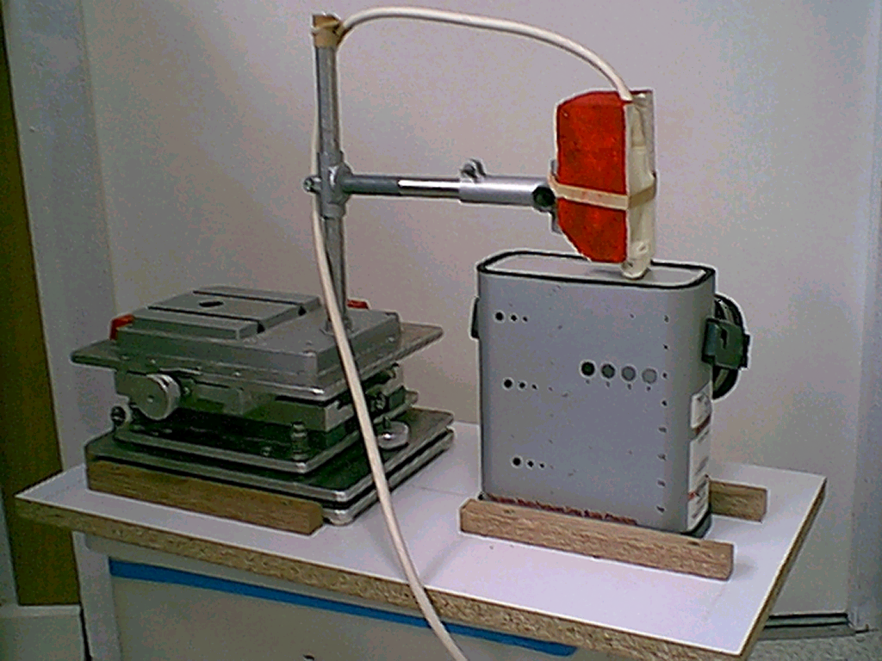
C : moule
D : sonde
A :Table de translation
B : Bras support de sonde
E : fantôme
F : Support de positionnement
G : Vernier d’avance au pas de 1/10 mm

F : Support de positionnement

Figure 1 : configuration du banc de mesure

Réglage de la sonde :
Pour analyser le gel du fantôme, nous devons toujours nous positionner au même endroit sur la surface du fantôme. Le réglage de la sonde par rapport à la surface fantôme est donc une étape importante dans la reproductibilité de la mesure.
Il est important que la sonde soit perpendiculaire à la surface du fantôme. Ce réglage s ‘effectue en visualisant les fils Nylon 4 et 5 utilisée lors du contrôle de la zone morte (dead zone target group). La sonde est perpendiculaire à la surface du fantôme lorsque nous avons les deux fils Nylon qui apparaissent et disparaissent en même temps sur toute la largeur du secteur d’analyse.

Les relevés d’images :
La sonde est déplacée avec une précision de 1/10 de mm par l'intermédiaire du vernier calibré de la table de translation. On effectue un balayage de la zone d’intérêt définie et un enregistrement de l’image obtenue sur support magnétique à chaque pas de la table. Les images numérisées pourront être analysées sur l’ordinateur du service d’imagerie qui est équipé d’un MOD.
Il est nécessaire d’effectuer un enregistrement de l’image sans zoom pour vérifier visuellement l’évolution des zones d’intérêts et avec un zoom pour analyser plus précisément l’image du gel.

Analyse des résultats
Première partie :
Les images de la photo N°2 ont été réalisées en effectuant un balayage aller et retour par pas successif de 1/10 mm.
Par ce procédé, nous avons voulu vérifier la possibilité de retrouver la même information des zones d’intérêts sans modifications de réglages du banc test. L’apparition et la disparition d’une signature spécifique de l’image du gel dans une zone d’intérêt définie n’est présente que sur un déplacement de 0,3 mm (cf. fig. 2 [zone A]), pour une autre signature (cf. fig. 2 [zone B]) dans une autre zone d’intérêt, celle-ci est présente pour un déplacement de 10 mm. Ceci confirme que pour retrouver certaines informations (signature du gel), il faut repositionner la sonde avec précision.

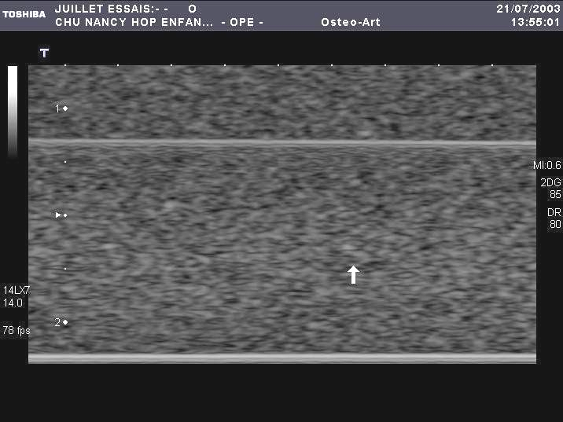
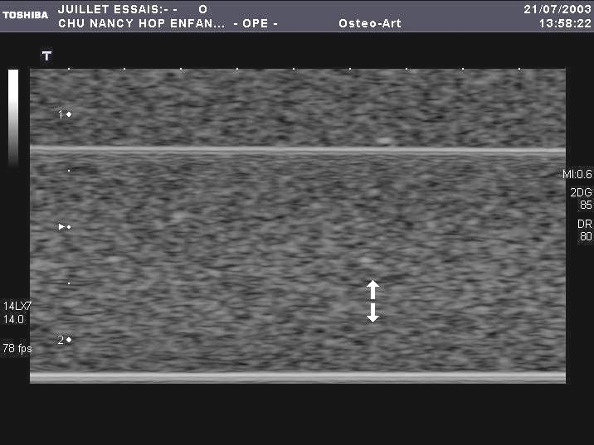
Zones d’intérêts définies
Balayage aller
Balayage retour
Zones d’intérêts définies
Figure 2
Zone B
Zone B
Zone A
Zone A

Deuxième partie :
Dans la première partie, nous avons démontré la reproductibilité d’une mesure du gel du fantôme sans modifier la configuration du banc de mesure.
Nous avons souhaitez vérifier si la reproductibilité de la signature de la zone d’intérêt était reproductible dans le cas d’une procédure de contrôle de qualité en échographie.
Après avoir repris les mêmes paramètres de configuration de réglage de l’échographe et du banc de mesure, nous avons effectué le même balayage des zones d’intérêts et vérifié leurs signatures (cf. fig. 3). Nous pouvons constater que nous retrouvons ces informations.
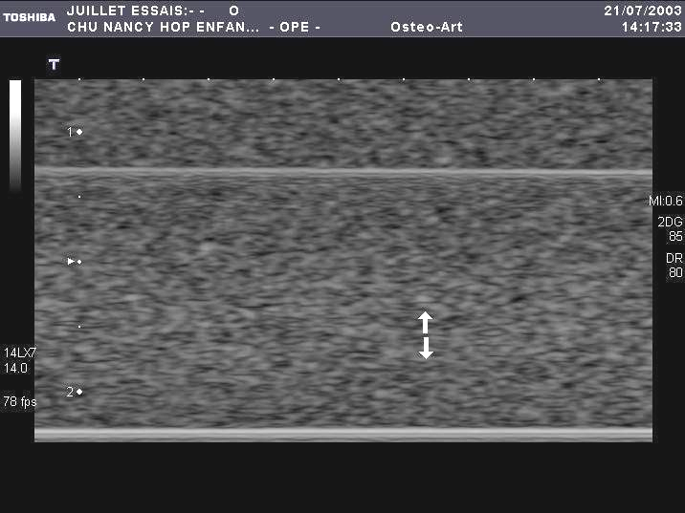
Zones d’intérêts définies
Figure 3 :
Zones d’intérêts définies
Balayage retour
Zones d’intérêts définies
Balayage aller

Remarques :
Pour appliquer ce protocole, il est nécessaire de pouvoir ce garantir de la même position de la sonde sur le fantôme. Dans ce cas il faut pouvoir bénéficier d’un montage nous permettant ce positionnement avec reproductibilité. Un moule spécifique sonde/fantôme pourrait être réalisé. Afin de prendre en considération les résultats suite à l’application du protocole, il est nécessaire d’appliquer ce même protocole à d’autre appareils ultrasonores de niveau technologique équivalent afin de s’affranchir de toute évolution du gel dans le temps.
La Société RMI, qui fabrique des fantômes, établis des certificats de qualités de leurs produits en effectuant des comparaisons de tests sur des échographes de dernières générations.

Evaluation de nouvelles techniques ultrasonores par l’utilisation de fantômes
Avec l’apparition de nouvelles techniques d’analyse en échographie (CT, HARMONIQUE, XRES), il est important de vérifier si ces nouvelles techniques peuvent être mise en évidence par une procédure impliquant l’utilisation d’un fantôme ultrasonore.

L’algorithme CT
Les deux images de droite (cf. fig. 4) ont été réalisée avec l’algorithme CT sur le fantôme 403 GS de la société RMI.
On peut distinguer la différence d’information de l’image du tube (ref :) avec ou sans l’utilsation du mode CT.
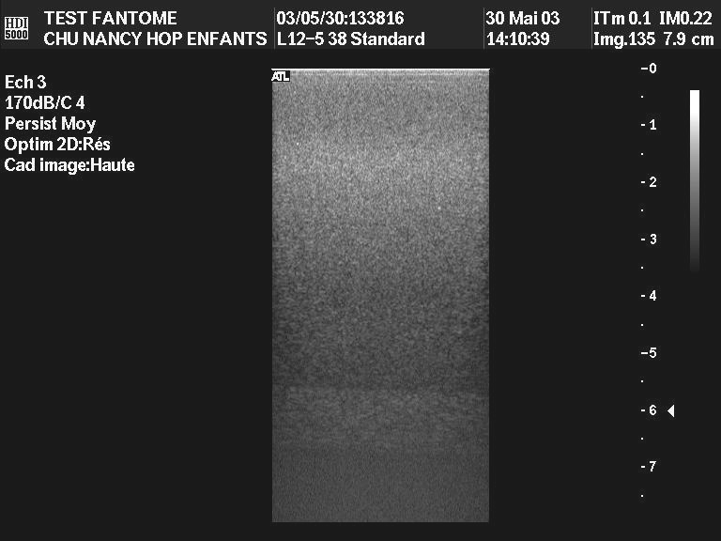
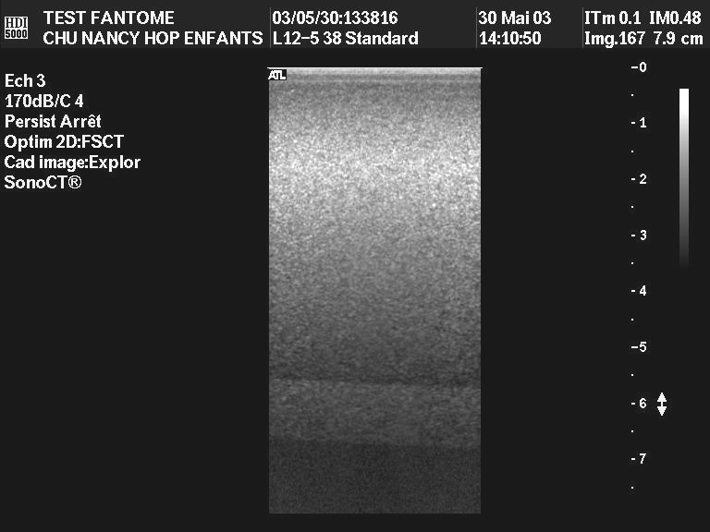
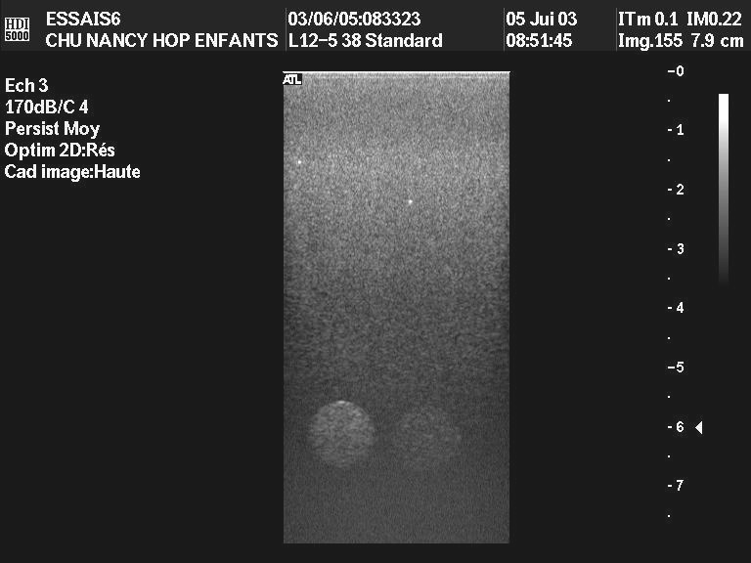
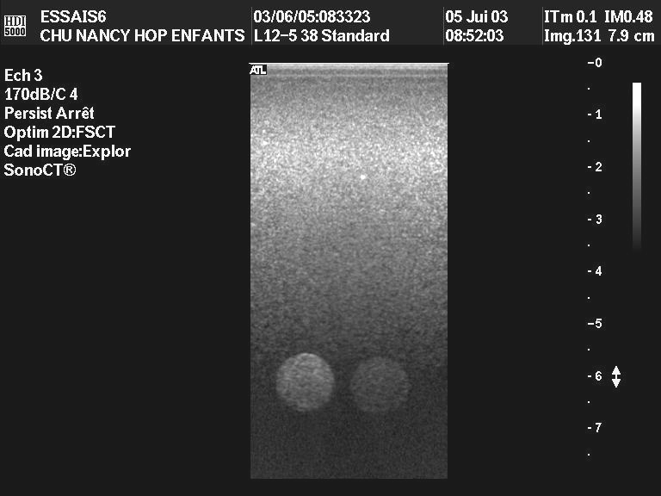
Fantôme 403GS
Tube + 12 db
Tube + 6 db
Tube + 12 db
Tube + 6 db

Figure 4 : visualisation avec algorithme CT la structure du gel du fantôme 403 GS

Le mode HARMONIQUE
Pour analyser la fonctionnalité de ce mode, nous avons utilisé le fantôme à cône de la société NUCLEAR ASSOCIATE. Plus approprié à l’étude de ce mode, ce fantôme est composé de huit cônes de forme identique mais de rapport contraste/détail différent (cf. fig. 5). Nous remarquons que l’image du cône à 3,6 db est mieux définie (cf. fig.6).
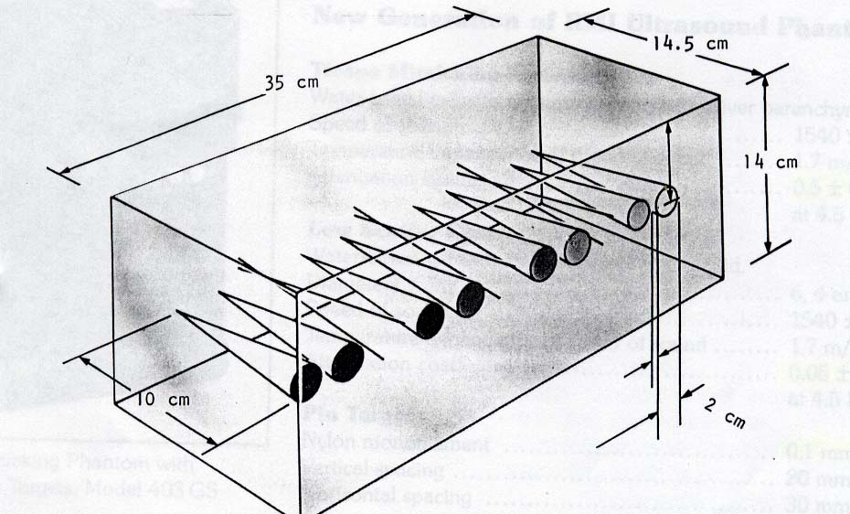
+3.6 db
Figure 5 : Configuration du fantôme à cône de NUCLEAR ASSOCIATE

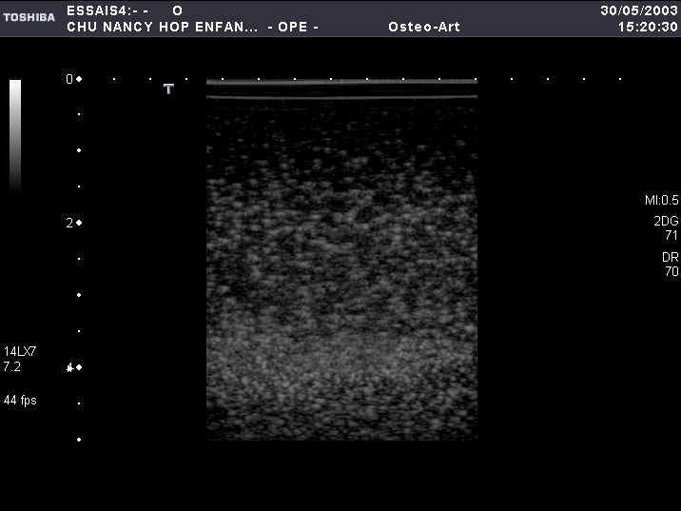
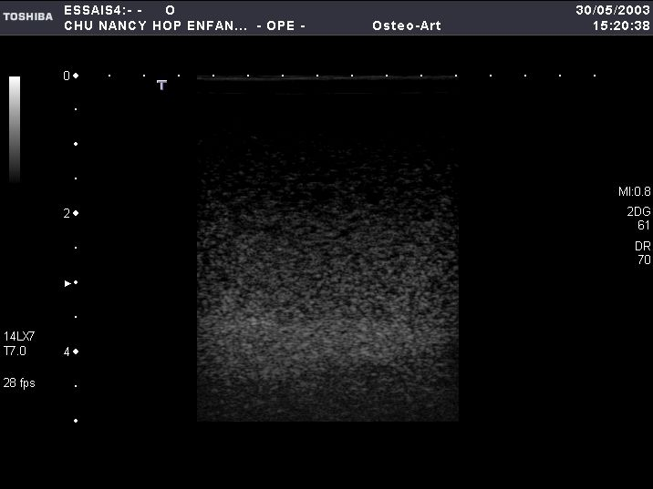

Figure 5 : Exemple de cône visualisé avec l’algorithme HARMONIQUE

L’algorithme XRES
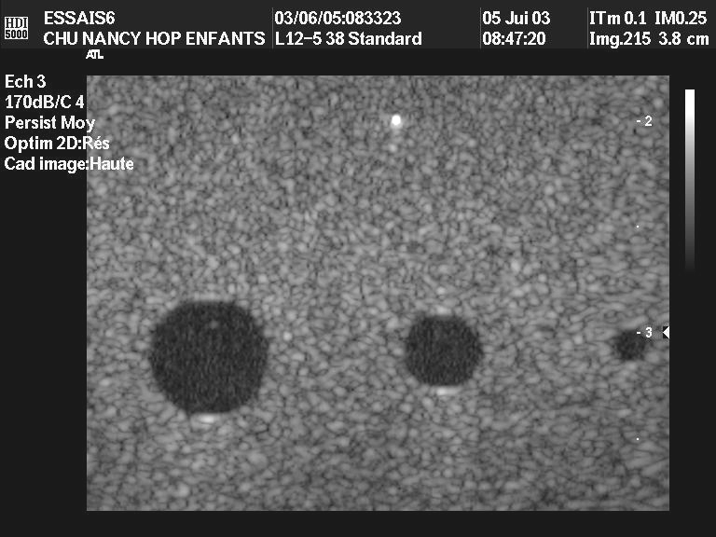
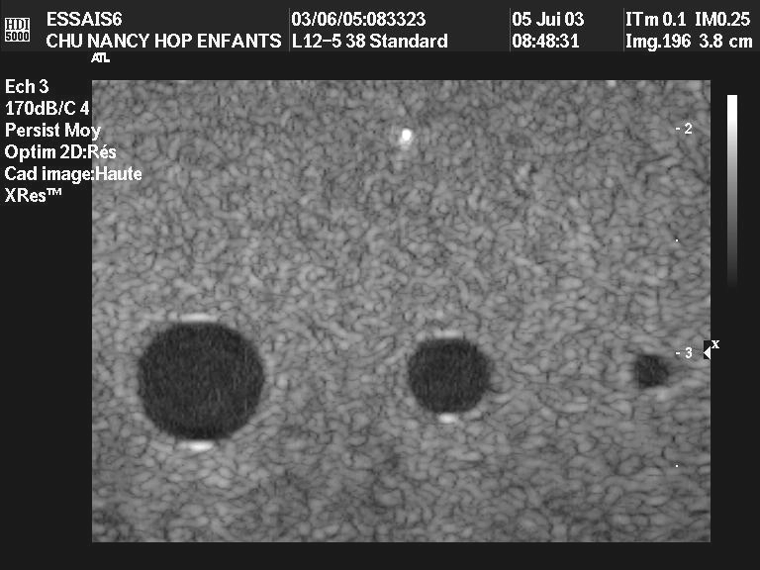
Pour la mise en évidence de cet algorithme, nous avons utilisé le fantôme 403 GS de la société RMI. La différenciation se fait uniquement sur l’image du gel (cf. fig. 6).

Figure 6 : images obtenues avec le fantôme 403 GS

deuxieme partie

implication dans differentes activites de l’INGENIEUR BIOMEDICAL

Etude sur l’épaisseur de faisceaux ultrasonores de sondes linéaires
But :
Evaluer l’épaisseur du faisceau ultrasonore d’une sonde linéaire matricielle et non matricielle.
Principe :
La sonde est déplacée par l'intermédiaire de la table de translation X-Y par pas de 1/10 de mm afin de réaliser un balayage complet nous permettant de visualiser l'apparition et la disparition des fils Nylon (cg. fig. 1).
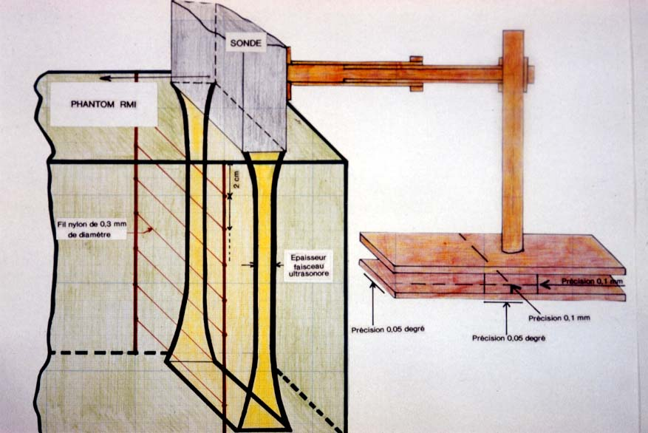
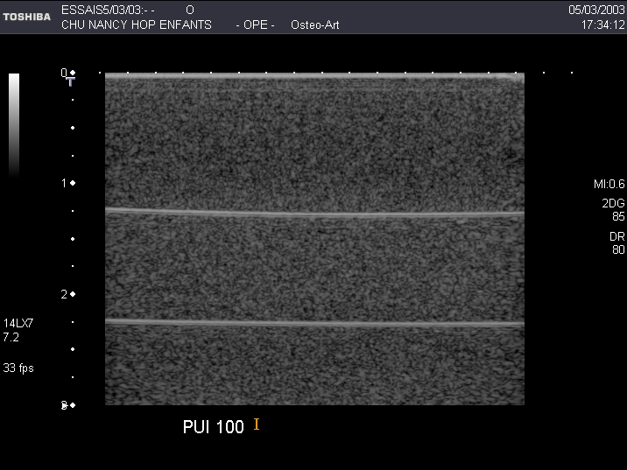

Figure 1

Les fils Nylon étudiés sont les fils repère : 1,2,3,4,5 (cf. page 22 Dead Zone Target Group) du fantôme RMI 403 GSE.
A chaque pas nous notons les fils qui sont présents dans le secteur d'analyse ainsi que leur profondeur.
Suivant leur visualisation, une classification de 1 à 4 leurs sont affectés (c. fig. 2).
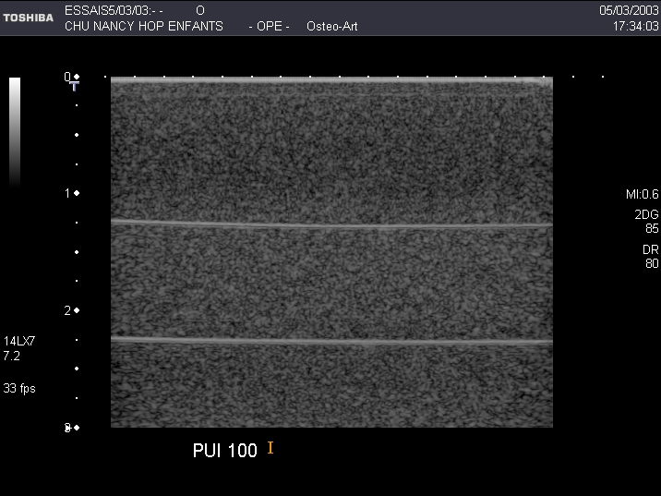
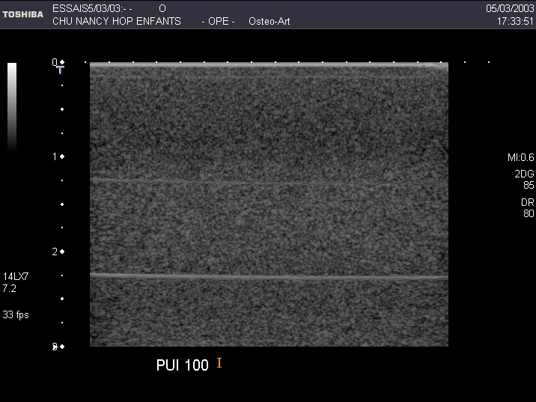
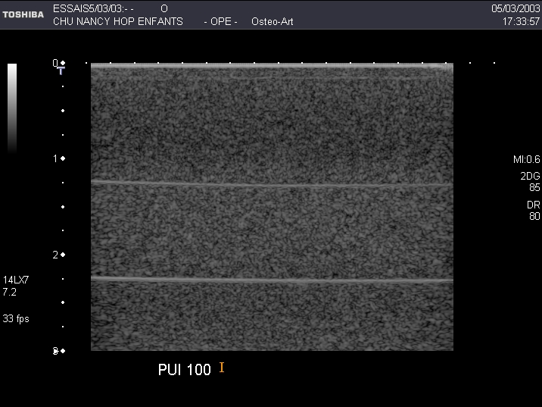
Classification 1: Très Faible
Classification 2 : Faible
Classification 3 : Moyen
Classification 4 : Important
Figure 2 : Visualisation de l’image du fils dans le secteur d’analyse
1 : Très faible, 2 : Faible, 3 : Moyen , 4 : Important

Analyse des images obtenues:
L’enregistrement de l’ensemble des images est fait sur disque magnéto optique MOD. Avec un pas de 1/10 mm, nous avons obtenus 566 images dans le cadre des différentes analyses.
Le résultat de ces analyses nous permet de tirer plusieurs constations :

La distribution de l’énergie du faisceau ultrasonore de la sonde matriciel n’est pas uniforme dans le secteur d’analyse.
En effet en effectuant un balayage par pas de 1/10 mm l’apparition du fils Nylon dans le secteur d’analyse se fait progressivement en fonction de l’avancée de la table de translation avec différents niveaux de brillances.
Suivant la profondeur d’analyse de la sonde, la largeur du faisceau ultrasonore varie.
En classifiant l’apparition et la disparition de l’image du fils Nylon avec les critères défini dans la figure 2, nous constatons que les relevés des images nous donnent une courbe GAUSSIENNE. Nous pouvons déduire que le faisceau ultrasonore n’a pas le même niveaux d’énergie dans sa largeur.
Pour les fils 2,3,4, placés respectivement à 4, 7, 10 mm de profondeur, nous constatons que la largeur du faisceau varie très peu en fonction des paramètres de réglages sélectionnés : Profondeur d’analyse, puissance d’émission Gain Fréquence de la sonde. Nous avons donc une faible variation latéral du faisceau ultrasonore au niveau de point de focal de la sonde.
Pour les fils 1 et 5, nous constatons une forte variation de la largeur du faisceau ultrasonore suivant les paramètres de réglages sélectionnés. Cette variation peut provenir de la forme du faisceau ultrasonore
Relevé fils 1 avec sonde non matricielle

 | FREQUENCE DE LA SONDE | GAIN RECEPTION | D.R. | M.I | PROFONDEUR D'ANALYSE EN MM | PROFONDEUR REEL/SURFACE EN MM | PROFONDEUR D'EXPLORATION EN MM
Série 1 | 12 | 77 | 70 |  | 30 | 1 | 2,5
Série 2 | 5 | 85 | 80 | 1 ,4 | 30 | 1 | 2,5
Série 3 | 12 | 85 | 80 | 0,4 | 30 | 1 | 2,5
Série 4 | 5 | 85 | 80 | 1,4 | 30 | 1 | 2,5
Fils 1 non sonde matriciel

Relevé fils 1 avec sonde matricielle

 | FREQUENCE DE LA SONDE | GAIN RECEPTION | D.R. | Puissance d’émission | PROFONDEUR D'ANALYSE EN MM | PROFONDEUR REEL/SURFACE EN MM | PROFONDEUR D'EXPLORATION EN MM
Série 1 | 7 ,2 | 85 | 80 | 20 | 30 | 1 | 2
Série 2 | 7 ,2 | 85 | 80 | 20 | 10 | 1 | 2,5
Série 3 | 7 ,2 | 85 | 80 | 100 | 10 | 1 | 2,2
Série 4 | 14 | 85 | 80 | 100 | 30 |  | 2,5
Série 5 | 14 | 85 | 80 | 100 | 10 | 1 | 2,5
Fils 1 sonde matricielle

Constitution d’un appel d’offres pour l’achat d’un échographe
Pendant ma période de stage, j’ai eu location de participer avec M. WINNINGER à la réalisation d’un appel d’offres concernant l’achat d’un échographe pour la médecine nucléaire de l’Hôpital Central.
Le travail effectué pour cet appel d’offre est la constitution du CCTP (Cahier des Clauses Techniques Particulières) et des mesures de contrôles qualités que l’Ingénieur biomédical utilise pour optimiser son analyse.
La constitution de cet appel d’offres est établie en quatre parties :
- Première partie : la rédaction du CCPT
- Deuxième partie : Synthèse et comparaison des réponses des fournisseurs.
- Troisième partie : les essais cliniques et techniques.
- La rédaction du compte rendu pour la commission d’appel d’offres

Première partie : la rédaction du CCTP
L’élaboration du CCTP s’effectue en partenariat avec tous les acteurs concernés par l’achat de l’appareil : les utilisateurs, le service Biomédical et la Direction des Services Achats du C.H.U.
Pour constituer le CCTP, des réunions avec les différentes parties concernés ont été nécessaire pour identifier les besoins de chacun. Les besoins cliniques définissant la composition de l’appareil ultrasonnore : mode 2D, mode Doppler couleur, sonde 3,5 Mhz.
Pour qu’un nombre important de société puissent répondre à l’appel d’offres, la constitution du CCTP comprends une version de base que chaque fournisseur potentiel doit répondre et des options laissant le choix aux fournisseurs d’élaborer leur offre selon le niveau de technicité de leur appareil.

La version de base
Cette rubrique à pour but de demander :
- Des renseignements sur la conformité de l’appareil au regard de la législation en vigueur.
- Des informations sur la société, la marque ,le constructeur, le délai de livraison, la garantie, les formations des utilisateurs et des techniciens.
- Des renseignements sur l’environnement de l’appareil : le poids, les dimensions, la puissance électrique consommée, le niveau de bruit, la dissipation calorifique, le niveau technologique de la plateforme…

L’acquisition d’images
Cette rubrique à pour but de demander comment l’acquisition de l’image et traitée (réglages de gain en imagerie B, TGC, Nombres images en mode 2D…)

Présentation d’images
Afin d’évaluer le niveau technologique de l’appareil, nous avons besoins d’informations sur la présentation d’images par l’appareil. Ces informations portent sur le clavier, l’affichage des données des patient, l’échelle de gris, le moniteur vidéo, la taille de l’image…

Le traitement d’images
Cette rubrique est très importante dans l’analyse de l’image pour l’utilisateur. elle comprend des demandes de renseignements sur le gel d’image, le nombres d’images enregistrables, le zoom, les sortie vidéo que l’appareil possède…

Stockage et communication
Cette rubrique permet de faire le point sur les possibilités de l’appareil sur :
- Type de périphérique, de stockage d’image (MOD, graveur CD, disque dur…)
- Standard de communication et possibilités : DICOMPRINT, Storage, Worklist…

Les options
Les options portent des interrogations sur les sondes désirées. Pour chaque type de sonde, un questionnaire sur les critères techniques appropriés aux fonctions qui leurs sont réservées nous permet de donner une base de jugement sur la qualité d’image recueillie par l’appareil.

La maintenance
L’objectif de cette partie est de demander aux fournisseurs :
- les différents types de contrats de maintenance possible avec leurs coûts,
- le nombre de technicien dans la région et les délais d’interventions,
- le coût horaire de la télémaintenance et de la main d’œuvre.
- les prix des pièces détachées et les délais de livraisons,
- la possibilité de prêt de matériel,

Deuxième partie : Synthèse et comparaison des différentes réponses
Les sociétés Aloka, Général Electrique, Hitachi, Philips, Siemens, Toshiba ont répondus à l’appel d’offres.
Sur la base de leur réponse, nous avons menés une étude comparative permettant répertorier, de classés et d’évaluer les données techniques de chacun de leur appareil. Cela nous a permis de préparer des questions sur des points non éclairci dans leur réponse qui seront posées pendant les périodes d’essais.
Ce tableau commenté sera joint en annexe au rapport communiqué à la commission d’appel d’offres.

Troisième partie : les essais
L’intérêt de réserver une période d’essai est de permettre aux utilisateurs d’évaluer les appareils dans des conditions cliniques et au service biomédical d’évaluer les performances techniques de l’équipement.
Avant d’effectuer les essais, une vérification de la configuration de l’appareil par rapport à la réponse du fournisseur est faite. Tous les essais sont réalisés en présence de l’ingénieur d’application de la société. Cela permet de valider la procédure de test et de faire le point sur les questions qui non pas étaient posées lors de la constitution du CCTP. Les fonctionnalités de stockage des images en format numérique sont validés lors de ces essais.
Les périodes d’essais sont identiques en temps et planifiées suivant la disponibilité des acteurs concernés par le matériel.

Quatrième partie : Le rapport d’étude d’appel d’offres
Après analyse et étude de comparaison, un rapport sur chaque matériel proposé est constitué pour le soumettre à la commission d’appel d ‘offres. Il sera joint aux autres rapports des utilisateurs concernant leurs essais cliniques effectués.
Dans ce rapport, les avantages et les inconvénients, les points forts et les points faibles sont présentés par l’ingénieur biomédical. Il peut lui être demandé d’intervenir oralement pour exposé son étude technique. Comme notre temps d’utilisation de l’appareil ultrasonnore en présence de l’ingénieur d’application est limité, une discussion préalable à lieu avec le corps médical pour définir les mesures qui seront le plus en rapport avec les examens cliniques réalisé lors de ces essais.

Conclusion
Ma participation à cet appel d’offres auprès de Monsieur WINNINGER m’a apporté une expérience importante dans la constitution d’un CCTP. Effectuer une synthèse et des comparaisons de données, réaliser des tests de mesures de qualités et rédiger un rapport technique m’a permis de me familiariser avec les procédures d’appel d’offres.

La neuro-navigation
Durant mon stage, j’ai eu location d’assister à la mise en service par la société BRAINLAB d’un appareil de neuro-navigation (visiocontrol) dans le service de neurochirurgie de l’Hôpital Central.
L’utilisation de cette technologie est pratiquée pour des opérations d’actes de chirurgie comme la chirurgie Osseuse, ORL ou Crâniennes.
L’appareil est utilisé par le neurochirurgien pour se repérer et naviguer à travers une structure en suivant éventuellement une trajectoire qu’il a déterminée en phase pré-opératoire.
Outre la planification et la simulation du geste chirurgical, son objectif, et de fournir au neurochirurgien les moyens de visualiser en temps réel l’image de son outil chirurgical sur les images diagnostiques pendant la chirurgie.

Méthodologie
La méthologie peut se décomposer en quatre étapes :
Etape 1 : Il faut tout d’abord acquérir des images qui peuvent provenir de plusieurs modalités d’imagerie (IRM, Scanner…). Pour cet équipement, aucun marqueur n’est utilisé. Un repérage par pointeur est réalisé avant l’opération. il y a un calage automatique de l’image acquise avec la position de la tête solidarisée à la table.
Etape 2 : le chirurgien traite les informations pour définir une stratégie opératoire. La définition des contours de la lésion et des zones à risque permet d’établir l’approche chirurgicale. La voie d’abord et la trajectoire à suivre sont ainsi déterminées et le geste opératoire peut être simulé.
Etape 3 : Le système de neuronavigation doit être calibré par rapport à la situation en salle d’opération. Il s’agit de mettre en correspondance les images du cerveau avec le patient dans le bloc (procédure d’enregistrement). pour cela, des marqueurs et des systèmes de repérage sont utilisés.
Etape 4 : Le neurochirurgien réalise son intervention en utilisant les données transmises par le système de neuronavigation et visualise en temps réel la position de son outil chirurgical sur les images pré-opératoires.

Préparation de l’intervention
La première étapes consiste à réaliser un ou plusieurs examens d’imagerie (scanner, IRM, angiographie…). Cette phase est réalisée habituellement la veille de l’intervention.
Les données radiologiques sont ensuite transférées du service de radiologie sur la station de travail par réseau informatique (Ethernet ou PACS), optique, ou support DAT.
Le neurochirurgien va d’abord contrôler la validité des images. En cas de tumeur, il réalise le contourage de la lésion coupe après coupe. Ensuite, il délimite les zones à risques à éviter en procédant de la même manière.
Une fois ce repérage terminé, il détermine la voie d’abord, le diamètre de l’ouverture crânienne et la trajectoire qu’il va suivre pendant l’opération. le système lui fournit aussi les données suivantes : coordonnées de la cible, volume et la distances ; il lui permet de voir la progression de son instrument simultanément sur les coupes axiales, coronales et sagitales.
A partir de la reconstruction 3D, il peut visualiser les coupes dans un plan oblique, c’est à dire perpendiculaire à l’axe de son instrument ou de son microscope. Il visualise ainsi les différentes structure rencontrés le long de sa descente chirurgicale et vérifie la faisabilité de ses gestes.
Toutes ces données sont enregistrées et envoyées sur la station de travail au bloc opératoire. Le neurochirurgien pourra visualiser la trajectoire et les zones prédéfinies soit sur un moniteur, soit directement dans le binoculaire de son microscope.
Cette phase de planning est jugée comme primordiale car elle conditionne le bon déroulement de l’intervention. elle correspond à une phase de simulation de l’acte chirurgical. Sa durée est variable et dépend essentiellement du type de lésions à traiter.

L’acte chirurgical
Lorsque la simulation est terminée, les données sont transférées au bloc opératoire. Le patient est installé et sa tête est fixée par une têtière (de Mayfield généralement) solidaire de la table d’opération dans une position adéquate choisie lors du planning par le neurochirurgien.
La têtière de Mayfield est composée de trois pointes métalliques et d’un organe de serrage à la main qui permet de faire pénétrer les pointes dans le crâne. Elle peut être équipée d’un système de repérage émettant des rayons infrarouges, ce qui permet de recalibrer le système de neuronavigation dans le cas de figure d’un mouvement de la tête du patient.
La première étape correspond à la phase d’enregistrement, c’est à dire à la mise en correspondance de la tête du patient avec son imagerie. Le neurochirurgien utilise un pointeur muni de plusieurs diodes infrarouges qui émettent un signal en direction des caméras de détection (au nombre de ou trois). Ces caméras sont placés à environ deux mètres du sites opératoire.
L’utilisateur sélectionne l’image d’un repère sur le moniteur et vient placer le pointeur sur le marqueur correspondant. Il valide la position en appuyant sur une pédale par exemple. La position du marqueur est ainsi transmise au système par les caméras infrarouges. A la fin de l’acquisition, le système peut mettre en correspondance la tête du patient avec les images et indique la précision obtenue. Celle-ci peut être de l’ordre du millimètre.
A la fin de l’enregistrement, le champ opératoire est mis en place et le neurochirurgien peut commencer son acte chirurgical. Il peut suivre la progression de son instrument qui est matérialisé par une croix sur l’écran de la station de travail. Sur ce dernier apparaissent les informations définies lors de la phase de planning : trajectoire à suivre, lésion, zones à risques.
A tout moment, il peut connaître la position de son outil en temps réel et la trajectoire qu’il a réellement suivie, ces dernières étant matérialisées sur les coupes axiales, sagittales et coronales affichées sur le moniteur. Cette fonctionnalité est très importante car le neurochirurgien peut en cours d’intervention avoir des difficultés à se repérer dans le cerveau. Il a en plus la possibilité de coupler à toutes ces informations, des images pré-opératoires provenant par exemple d’un endoscope ou d’un échographe.

Conclusion
Après cette mise en service, j’ai pu assister à l’utilisation de l’installation lors d’une intervention sur une tumeur cérébral.
J’ai pu observer la rigueur avec laquelle les préparateurs font actes pendant la procédure de préparation du patient, les règles d’hygiène qu’ils respectent pour éviter toutes infections nosocomiales.
Pendant cette phase de préparation, j’ai remarqué l’esprit d’équipe de l’ensemble des intervenants. Rien n’est fait au hasard et les actes sont programmés et minutés. Chaque intervenant possède un rôle bien définis dans l’application de la procédure de préparation du patient.
L’opération à laquelle j’ai assister m’a permis également de mesurer l’intérêt que peut apporter au chirurgien la neuronavigation.
En utilisant cet appareil, le chirurgien possède un outil lui permettant de le renseigner constamment sur la position de son outil chirurgical par rapport aux images pré-opératoire. Les lésions n’étant pas toujours facilement différentiable des tissus sains, le chirurgien peut progresser en toute confiance à travers la structure en fonction des images et des renseignements que lui fournis la neuronavigation.
L’utilisation de ce matériel n’enlève en rien sur la complexité de ce type d’intervention. l’acte chirurgical semble plus précis et programmer. Seul un travail d’équipe autour du chirurgien reste l’élément le plus important dans la réussite de l’intervention. l’expérience du chirurgien assure la qualité du travail et lui permet à tout moment de juger l’appareil dans les renseignement qui lui fourni.

Réunions de laboratoire de recherche et de développement

Le Service d’Imagerie du CHU de Nancy à une vocation Universitaire. En effet l’utilité réelle d’ouvrir les services médicaux aux étudiants à travers le Service Biomédical paraît une source de richesse pour tout le monde.
A l’heure du PET-SCAN, des scanners multi-barrettes, de l’IRM, de la radiologie numérique et de la mise en place du réseau PACS dans les services d’imageries, les radiologues et les ingénieurs Biomédicaux sont en première ligne en matière d’échanges intéressants avec le milieu Universitaire. L’objectif souhaité est de contribuer des étudiants aux développements spécifiques et à la recherche technologique intéressant le corps médical.
Durant mon stage, plusieurs étudiants en stage dans le C.H.U. de NANCY ont ainsi exposé comme moi leur travail.
Les sujets traités pendant les réunions ont portés sur :
- Les bases physiques de l’IRM : M. J. FELBLINGER
- Ultrasons et qualité : Ms D. WINNINGER et D.BATTIN
- Le logiciel Matlab : MS J.FELBLINGER et Y. PONGVIANNE
- Le système PACS : M. J. FELBLINGER
- Le format d’Image DICOM : Mlle S. THENANCE
- La compatibilité électromagnétique : M. D. WINNINGER
- Le principe de l’E.C.G. et son utilisation pendant une IRM. : M. R. ABACHERLI Schiller

Ces échanges d’exposés entre les différents intervenants s’inscrit dans une démarche globale qui oblige à travailler en collaboration entre les acteurs que constitue le monde de la santé.
Dans un but de faire connaître de manière précise les nouvelles technologies à tous, ces exposés pourrons ouvrir des voies pour les futures recherches ou travaux permettant à optimiser les performances du matériel médical.
Ces échanges ne peuvent être bénéfique à tous compte tenu qu’elles apportent des compétences et des connaissances complémentaires aux jeunes générations biomédicaux.

BIBLIOGRAPHIE
Sites de « groupes de scientifiques » spécialisés dans le contrôle qualité image en échographie :

- AAPM, American Association of Physicits in Medicine ; http://www.aapm.org/
- AIUM, American Institute of Ultrasound in Medicine ; http://www.aium.org/
- Quality Assurance Manual for Gray-Scale Ultrasound Scanner : Stage 2
- QUALIM :Association: Française regroupant des médecins, des ingénieurs biomédicaux ainsi que des physiciens, qui se préoccupent du contrôle qualité en imagerie.
- En ce qui concerne les ultrasons, une étude est parue dans le journal de l’Association Française des Ingénieurs Biomédicaux : Contrôle Qualité en échographie » ; Octobre 1998 ; n°47 AFIB info.

Le site du génie biomédical :

http://www.utc.fr/~farges
Ce site propose entre autre, l’ensemble des travaux et rapport, autorisés à l’édition électronique, réalisés à l’UTC (Université de Technologie de Compiègne) par les étudiants en formation biomédicale.
- Mise en place d’un contrôle qualité en vélocimétrie ultrasonore
- T. Adamski, A. Meunuier, Projet DESS »UTC », UTC, 00-01
- Contrôle qualité en échographie Doppler (Méthodologie, protocoles, limites)
- M.Pili, Stages DESS « TBH », UTC 1998-1999, pp 90
- Contrôle Qualité en échographie
- ML André, Stage DESS, UTC, 1997, pp 28
- Contrôle Qualité des échographes.
- C.Miens, C. Robert, Projet SPIB, UTC, 1997, pp 40

Sites de recherche de normes :

- Normes Française (AFNOR ou Association Française de normalisation)
- http://normesenligne.afnor.fr/cgi-bin/normesenligne.storefront/365242101/Search
- Normes IEC (International Electrotechnical Commision) ; http://www.iec.ch/catlg-f.htm
- Unated States Patent ; http://www.uspto.gov/patft/index.html

Des revues relatives à l’échographie :

- Le journal de l’association Francaise des Ingénieurs Biomédicaux (AFIB info).
- European Journal of Radiology. European Journal of Ultrasound.
- JEMU

Article Choix du fantôme :

- M. RICARD, M. Ch PLAINFOSSE : Quel fantôme pour quel contrôle de qualité en échographie. J.E.M.U., 1995, 16, n°5 192-196 :
- Intérêt du fantôme dans le C.Q..
- Critères d’analyses des paramètres d’images.

- B. LEPAGE, C.YOU, Y. DUBOURG : Contrôle qualité en échographie. L’expérience du CHU d’ANGERS :
- Procédures C.Q. échographie ;
- Critères d’analyse des paramètres d’image ;
- Normes ;
- Choix de fantômes.

Sites des fournisseurs de fantômes ultrasonores :

- ATS Laboratoires, Inc. ; http://www.atslabs.com
- CIRS, Computerized Imaging Refernece Systemes ; http://www.cirsinc.com/
- Dansk Fantom Service ; http://www.fantom.suite.dk/
- Gammex RMI ; http://www.gammex.com/ultr.html
- Nuclear Associates ; http://www.inovision.com/nuclear_associates/

Sites des fournisseurs de logiciels de contrôle de qualité image (mode B) :

- Ramsoft ; http://www.ramsoft.on.ca/products/ultraiq/index.htm
- Rit, Radiological Imaging Technology ; http://www.radimage.com/page19.html

